English
RÈGLEMENT DE L’ONTARIO 281/03
pris en application de la
loi SUR LES ASSURANCES
pris le 25 juin 2003
déposé le 2 juillet 2003
imprimé dans la Gazette de l’Ontario le 19 juillet 2003
modifiant le Règl. de l’Ont. 403/96
(Annexe sur les indemnités d’accidents légales — Accidents survenus le 1er novembre 1996 ou après ce jour)
1. (1) La définition de «déficience invalidante» au paragraphe 2 (1) du Règlement de l’Ontario 403/96 est abrogée.
(2) La définition de «praticien de la santé» au paragraphe 2 (1) du Règlement est modifiée par adjonction des alinéas suivants :
b.1) d’un ergothérapeute;
. . . . .
f) d’une infirmière autorisée ou d’un infirmier autorisé titulaire d’un certificat d’inscription supérieur;
g) d’un orthophoniste.
(3) Le paragraphe 2 (1) du Règlement est modifié par adjonction des définitions suivantes :
«directive» S’entend de ce qui suit :
a) une directive formulée par le surintendant aux termes du paragraphe 268.3 (1) de la Loi qui est publiée dans la Gazette de l’Ontario;
b) une directive relative à un cadre de traitement préapprouvé;
c) une directive concernant la tarification des services professionnels, la Directive concernant les frais de transport ou la Directive concernant l’indexation optionnelle des indemnités, publiées dans la Gazette de l’Ontario par la Commission des assurances de l’Ontario ou la Commission des services financiers de l’Ontario;
d) une directive publiée dans la Gazette de l’Ontario qui est une version modifiée d’une directive visée à l’alinéa a), b) ou c). («Guideline»)
«directive relative à un cadre de traitement préapprouvé» Directive qui:
a) d’une part, est formulée par le surintendant aux termes du paragraphe 268.3 (1.1) de la Loi et publiée dans la Gazette de l’Ontario;
b) d’autre part, établit un cadre de traitement à l’égard d’une ou de plusieurs déficiences. («Pre-approved Framework Guideline»)
«ergothérapeute» Personne que la loi autorise à exercer l’ergothérapie. («occupational therapist»)
«évaluation désignée» Évaluation effectuée par un centre d’évaluation désigné, ou à l’égard de laquelle un tel centre a pris les dispositions nécessaires, aux termes de l’article 43. («designated assessment»)
«infirmière autorisée ou infirmier autorisé titulaire d’un certificat d’inscription supérieur» Personne que la loi autorise à exercer la profession d’infirmière ou d’infirmier et qui est titulaire d’un certificat d’inscription supérieur délivré en vertu de la Loi de 1991 sur les infirmières et infirmiers. («registered nurse with an extended certificate of registration»)
«jour ouvrable» Jour qui n’est :
a) ni un samedi;
b) ni un jour férié, au sens du paragraphe 29 (1) de la Loi d’interprétation, sauf le lundi de Pâques et le jour du Souvenir. («business day»)
«orthophoniste» Personne que la loi autorise à exercer l’orthophonie. («speech-language pathologist»)
(4) La définition de «plan de traitement» au paragraphe 2 (1) du Règlement est abrogée.
(5) L’article 2 du Règlement est modifié par adjonction des paragraphes suivants :
(1.1) Pour l’application du présent règlement, une déficience invalidante causée par un accident qui survient avant le 1er octobre 2003 s’entend de l’un ou l’autre des états suivants :
a) la paraplégie ou la quadriplégie;
b) l’amputation des deux bras ou une autre déficience entraînant la perte totale et permanente de leur utilisation;
c) l’amputation à la fois d’un bras et d’une jambe ou une autre déficience entraînant la perte totale et permanente de leur utilisation;
d) la cécité complète;
e) une déficience cérébrale qui, à l’égard d’un accident, se traduit :
(i) soit par un résultat de 9 ou moins selon la classification appelée «Glasgow Coma Scale», telle qu’elle figure dans l’ouvrage de B. Jennett et G. Teasdale intitulé Management of Head Injuries, Contemporary Neurology Series, volume 20, F.A. Davis Company, Philadelphia, 1981, d’après une épreuve administrée dans un délai raisonnable après l’accident par une personne formée à cette fin,
(ii) soit par un résultat de 2 (vegetative) ou 3 (severe disability) selon la classification appelée «Glasgow Outcome Scale», telle qu’elle figure dans l’article de B. Jennett et M. Bond intitulé Assessment of Outcome After Severe Brain Damage, Lancet i:480, 1975, d’après une épreuve administrée plus de six mois après l’accident par une personne formée à cette fin;
f) sous réserve des paragraphes (2) et (3), toute déficience ou combinaison de déficiences qui, selon l’ouvrage de l’American Medical Association intitulé Guides to the Evaluation of Permanent Impairment, 4e édition, 1993, se traduit par une déficience d’au moins 55 pour cent de l’organisme dans son ensemble;
g) sous réserve des paragraphes (2) et (3), toute déficience qui, selon l’ouvrage de l’American Medical Association intitulé Guides to the Evaluation of Permanent Impairment, 4e édition, 1993, se traduit par une déficience de catégorie 4 (marked impairment) ou de catégorie 5 (extreme impairment) causée par un trouble mental ou un trouble du comportement.
(1.2) Pour l’application du présent règlement, une déficience invalidante causée par un accident qui survient après le 30 septembre 2003 s’entend de l’un ou l’autre des états suivants :
a) la paraplégie ou la quadriplégie;
b) l’amputation des deux bras ou des deux jambes ou une autre déficience entraînant la perte totale et permanente de leur utilisation;
c) l’amputation à la fois d’un ou des deux bras et d’une ou des deux jambes ou une autre déficience entraînant la perte totale et permanente de leur utilisation;
d) la cécité complète;
e) sous réserve du paragraphe (1.4), une déficience cérébrale qui, à l’égard d’un accident, se traduit :
(i) soit par un résultat de 9 ou moins selon la classification appelée «Glasgow Coma Scale», telle qu’elle figure dans l’ouvrage de B. Jennett et G. Teasdale intitulé Management of Head Injuries, Contemporary Neurology Series, volume 20, F.A. Davis Company, Philadelphia, 1981, d’après une épreuve administrée dans un délai raisonnable après l’accident par une personne formée à cette fin,
(ii) soit par un résultat de 2 (vegetative) ou 3 (severe disability) selon la classification appelée «Glasgow Outcome Scale», telle qu’elle figure dans l’article de B. Jennett et M. Bond intitulé Assessment of Outcome After Severe Brain Damage, Lancet i:480, 1975, d’après une épreuve administrée plus de six mois après l’accident par une personne formée à cette fin;
f) sous réserve des paragraphes (1.4), (2.1) et (3), toute déficience ou combinaison de déficiences qui, selon l’ouvrage de l’American Medical Association intitulé Guides to the Evaluation of Permanent Impairment, 4e édition, 1993, se traduit par une déficience d’au moins 55 pour cent de l’organisme dans son ensemble;
g) sous réserve des paragraphes (1.4), (2.1) et (3), toute déficience qui, selon l’ouvrage de l’American Medical Association intitulé Guides to the Evaluation of Permanent Impairment, 4e édition, 1993, se traduit par une déficience de catégorie 4 (marked impairment) ou de catégorie 5 (extreme impairment) causée par un trouble mental ou un trouble du comportement.
(1.3) Le paragraphe (1.4) s’applique si une personne assurée est âgée de moins de 16 ans au moment de l’accident et que ni la classification appelée «Glasgow Coma Scale», ni la classification appelée «Glasgow Outcome Scale» ni l’ouvrage de l’American Medical Association intitulé Guides to the Evaluation of Permanent Impairment, 4e édition, 1993, visés à l’alinéa (1.2) e), f) ou g), ne peuvent s’appliquer en raison de l’âge de la personne assurée.
(1.4) Pour l’application des alinéas (1.2) e), f) et g), la déficience dont souffre une personne assurée visée au paragraphe (1.3) à la suite d’un accident et dont il est raisonnable de croire qu’elle constitue une déficience invalidante est réputée la déficience qui se rapproche le plus de celle visée à l’alinéa (1.2) e), f) ou g), compte tenu de ses répercussions sur le développement.
(6) Le paragraphe 2 (2) du Règlement est modifié par substitution de ce qui suit au passage qui précède l’alinéa a) :
(2) Les alinéas (1.1) f) et g) ne s’appliquent à l’égard de la personne assurée qui souffre d’une déficience à la suite d’un accident qui survient avant le 1er octobre 2003 que si, selon le cas :
. . . . .
(7) L’article 2 du Règlement est modifié par adjonction du paragraphe suivant :
(2.1) Les alinéas (1.2) f) et g) ne s’appliquent à l’égard de la personne assurée qui souffre d’une déficience à la suite d’un accident qui survient après le 30 septembre 2003 que si, selon le cas :
a) le praticien de la santé de la personne assurée déclare par écrit que l’état de celle-ci ne cessera vraisemblablement pas d’être une déficience invalidante;
b) une période de deux ans s’est écoulée depuis l’accident.
(8) Le paragraphe 2 (3) du Règlement est modifié par substitution de «des alinéas (1.1) f) et g) et (1.2) f) et g),» à «des alinéas f) et g) de la définition de «déficience invalidante» au paragraphe (1),».
2. (1) Le paragraphe 7 (1) du Règlement est modifié par substitution de ce qui suit au passage qui précède la disposition 1 :
(1) Malgré les paragraphes 6 (1) et (5), mais sous réserve du paragraphe 6 (2), le montant hebdomadaire de l’indemnité de remplacement de revenu payable à une personne correspond au moindre des montants suivants :
. . . . .
(2) La disposition 1 du paragraphe 7 (1) du Règlement est modifiée par substitution de ce qui suit au passage qui précède la sous-disposition i :
1. Le montant calculé aux termes des paragraphes 6 (1) et (5), déduction faite des montants suivants :
. . . . .
(3) Le paragraphe 7 (2) du Règlement est modifié par substitution de ce qui suit au passage qui précède l’alinéa a) :
(2) Pour l’application de la disposition 1 du paragraphe (1), aucun des montants suivants ne doit être déduit du montant calculé aux termes des paragraphes 6 (1) et (5) :
. . . . .
3. Le paragraphe 14 (4) du Règlement est abrogé et remplacé par ce qui suit :
(4) L’assureur n’est pas tenu de verser une indemnité pour frais médicaux pour les frais liés aux services professionnels visés à l’alinéa (2) a), b) ou h) fournis à la personne assurée s’ils sont supérieurs au tarif ou au montant maximal de frais calculé suivant les directives applicables à la demande d’indemnité.
(4.1) Si les directives applicables à la demande d’indemnité fixent une fourchette de tarifs ou de montants pour les frais liés aux services professionnels fournis à la personne assurée :
a) d’une part, le tarif ou le montant le plus élevé de la fourchette est réputé, pour l’application du paragraphe (4), le tarif ou le montant maximal calculé suivant les directives applicables à la demande;
b) d’autre part, l’assureur qui est tenu de verser une indemnité pour frais médicaux pour les frais liés aux services visés à l’alinéa (2) a), b) ou h) ne doit pas verser un montant inférieur au montant ou au tarif le moins élevé de la fourchette, sauf si la demande de la personne assurée porte sur un montant ou un tarif moindre.
4. (1) L’alinéa 15 (5) k) du Règlement est abrogé et remplacé par ce qui suit :
k) le transport aller-retour de la personne assurée aux fins de séances de consultation et de formation, y compris le transport d’un aide, le cas échéant;
(2) Le paragraphe 15 (6) du Règlement est abrogé et remplacé par ce qui suit :
(6) L’assureur n’est pas tenu de verser une indemnité de réadaptation pour les frais liés aux services professionnels visés à l’un ou l’autre des alinéas (5) a) à g) ou à l’alinéa (5) l) fournis à la personne assurée s’ils sont supérieurs au tarif ou au montant maximal de frais calculé suivant les directives applicables à la demande d’indemnité.
(6.1) Si les directives applicables à la demande d’indemnité fixent une fourchette de tarifs ou de montants pour les frais liés aux services professionnels fournis à la personne assurée :
a) d’une part, le tarif ou le montant le plus élevé de la fourchette est réputé, pour l’application du paragraphe (6), le tarif ou le montant maximal calculé suivant les directives applicables à la demande;
b) d’autre part, l’assureur qui est tenu de verser une indemnité de réadaptation pour les frais liés aux services visés à l’un ou l’autre des alinéas (5) a) à g) ou à l’alinéa (5) l) ne doit pas verser un montant inférieur au montant ou au tarif le moins élevé de la fourchette, sauf si la demande de la personne assurée porte sur un montant ou un tarif moindre.
(3) Le paragraphe 15 (12) du Règlement est modifié par substitution de «d’une séance de consultation ou de formation» à «d’une séance de consultation, d’une séance de formation ou d’une évaluation».
5. Le paragraphe 16 (5) du Règlement est abrogé et remplacé par ce qui suit :
(5) Le montant de l’indemnité de soins auxiliaires payable à l’égard de la personne assurée ne doit pas être supérieur à celui fixé conformément aux règles suivantes :
1. Si l’accident s’est produit avant le 1er octobre 2003, le montant de l’indemnité de soins auxiliaires payable à l’égard de la personne assurée ne doit pas être supérieur :
i. à 3 000 $ par mois, si elle ne souffre pas d’une déficience invalidante à la suite de l’accident,
ii. à 6 000 $ par mois, si elle souffre d’une déficience invalidante à la suite de l’accident.
2. Si l’accident est survenu le 1er octobre 2003 ou après cette date et que l’indemnité optionnelle pour frais médicaux, de réadaptation et de soins auxiliaires visée à l’article 27 n’a pas été souscrite et ne vise pas la personne assurée, le montant de l’indemnité de soins auxiliaires payable à son égard ne doit pas être supérieur :
i. à 3 000 $ par mois, si elle ne souffre pas d’une déficience invalidante à la suite de l’accident,
ii. à 6 000 $ par mois, si elle souffre d’une déficience invalidante à la suite de l’accident.
3. Si l’accident est survenu le 1er octobre 2003 ou après cette date et que l’indemnité optionnelle pour frais médicaux, de réadaptation et de soins auxiliaires visée à l’article 27 a été souscrite et vise la personne assurée, le montant de l’indemnité de soins auxiliaires payable à son égard ne doit pas être supérieur au plafond mensuel fixé pour cette indemnité optionnelle.
6. L’article 17 du Règlement est abrogé et remplacé par ce qui suit :
17. (1) L’assureur paie tous les frais raisonnables et nécessaires engagés par la personne assurée ou pour son compte à la suite de l’accident pour les services fournis, conformément à un plan de traitement, par un gestionnaire de cas ayant les qualités requises :
a) soit si elle souffre d’une déficience invalidante à la suite de l’accident;
b) soit si l’accident est survenu le 1er octobre 2003 ou après cette date et que l’indemnité optionnelle pour frais médicaux, de réadaptation et de soins auxiliaires visée à l’article 27 a été souscrite et la vise.
(2) L’assureur n’est pas tenu, aux termes du paragraphe (1), de payer les frais liés aux services professionnels fournis à la personne assurée s’ils sont supérieurs au tarif ou au montant maximal de frais calculé aux termes des directives applicables à la demande d’indemnité.
(3) Si les directives applicables à la demande d’indemnité fixent une fourchette de tarifs ou de montants pour les frais liés aux services professionnels fournis à la personne assurée :
a) d’une part, le tarif ou le montant le plus élevé de la fourchette est réputé, pour l’application du paragraphe (2), le tarif ou le montant maximal calculé aux termes des directives applicables à la demande;
b) d’autre part, l’assureur qui est tenu, aux termes du paragraphe (1), de payer les frais liés aux services fournis à la personne assurée ne doit pas verser un montant inférieur au montant ou au tarif le moins élevé de la fourchette, sauf si la demande de la personne assurée porte sur un montant ou un tarif moindre.
7. (1) Les paragraphes 24 (1) et (2) du Règlement sont abrogés et remplacés par ce qui suit :
(1) L’assureur paie les frais suivants engagés par la personne assurée ou pour son compte :
1. Les honoraires raisonnables exigés par les personnes suivantes :
i. un praticien de la santé qui prépare un certificat d’invalidité visé à l’article 34,
ii. un praticien de la santé qui examine et, le cas échéant, approuve un plan de traitement visé à l’article 38,
iii. un membre d’une profession de la santé qui prépare une demande d’approbation d’une évaluation ou d’un examen visée à l’article 38.2,
iv. un membre d’une profession de la santé qui prépare une évaluation des besoins en soins auxiliaires visée à l’article 39,
v. un praticien de la santé qui prépare une demande visant à déterminer l’existence d’une déficience invalidante visée à l’article 40.
2. Les honoraires exigés à l’égard de ce qui suit :
i. une évaluation désignée de la personne assurée,
ii. pour l’application de l’article 37.1, la préparation d’une formule de confirmation de traitement par un praticien de la santé conformément à une directive relative à un cadre de traitement préapprouvé,
iii. pour l’application de l’article 37.1, une évaluation ou un examen et la préparation d’un rapport par un membre d’une profession de la santé conformément à une directive relative à un cadre de traitement préapprouvé.
3. Les honoraires raisonnables, autres que ceux visés à la disposition 1 ou à la sous-disposition 2 iii, qu’exige un membre d’une profession de la santé pour procéder à une évaluation ou à un examen et pour préparer un rapport, si l’évaluation ou l’examen et le rapport sont raisonnablement nécessaires dans le cadre d’une demande d’indemnité ou de la préparation d’un plan de traitement, d’un certificat d’invalidité, d’une évaluation des besoins en soins auxiliaires selon la formule 1 ou d’une demande de détermination de l’existence d’une déficience invalidante et que, selon le cas :
i. l’évaluation ou l’examen et la préparation du rapport :
A. d’une part, ont trait à des biens ou à des services accessoires visés à l’article 37.2,
B. d’autre part, sont des services prévus par une formule de confirmation de traitement présentée conformément à l’article 37.1,
ii. la personne assurée demande l’approbation des frais dans le cadre d’un plan de traitement visé à l’article 38 ou présente une demande d’approbation d’une évaluation ou d’un examen visée à l’article 38.2.
(1.1) L’assureur n’est pas tenu de payer les frais visés à la sous-disposition 3 ii du paragraphe (1) qui sont engagés :
a) soit avant d’avoir obtenu son approbation;
b) soit avant qu’il ne soit procédé à une évaluation désignée et que le rapport de la ou des personnes qui y ont procédé ne soit remis à la personne assurée et à l’assureur, dans le cas où une demande d’approbation d’une évaluation ou d’un examen a été présentée en vertu de l’article 38.2 et refusée par l’assureur.
(1.2) Malgré le paragraphe (1.1), l’approbation préalable de l’assureur n’est pas exigée pour ce qui suit :
1. Une évaluation ou un examen effectué aux fins de la préparation d’un plan de traitement visé à l’article 38, dans des circonstances où un risque immédiat d’effets néfastes pour la personne assurée ou une personne dont elle assure les soins rend difficile l’obtention de l’approbation préalable de l’assureur.
2. Au plus trois évaluations ou examens effectués aux fins de la préparation d’un plan de traitement visé à l’article 38 si les conditions suivantes sont réunies :
i. la personne assurée n’a pas reçu de traitement suivant une directive relative à un cadre de traitement préapprouvé,
ii. le coût de chaque évaluation ou examen n’est pas supérieur à 180 $,
iii. la même personne ne procède qu’à une seule évaluation ou à un seul examen.
3. Une seule évaluation ou un seul examen effectué aux fins de la préparation d’un plan de traitement visé à l’article 38 si les conditions suivantes sont réunies :
i. la personne assurée a reçu un traitement suivant une directive relative à un cadre de traitement préapprouvé,
ii. le coût de l’évaluation ou de l’examen n’est pas supérieur à 180 $,
iii. la personne qui procède à l’évaluation ou à l’examen n’a pas fourni de biens ou de services à la personne assurée suivant une directive relative à un cadre de traitement préapprouvé à l’égard du même accident.
4. Une évaluation ou un examen effectué aux fins de la préparation d’un certificat d’invalidité visé à l’article 34, si le coût de l’évaluation ou de l’examen n’est pas supérieur à 180 $.
5. Une évaluation ou un examen effectué aux fins de la préparation d’une évaluation des besoins en soins auxiliaires visée à l’article 39, mais non une évaluation ou un examen se rapportant à une déficience visée dans une directive relative à un cadre de traitement préapprouvé, à moins que celle-ci n’indique expressément que l’approbation préalable de l’assureur n’est pas exigée pour l’évaluation ou l’examen.
6. Une évaluation ou un examen effectué afin de déterminer si la personne assurée souffre d’une déficience invalidante, si elle est hospitalisée ou réside dans un établissement de soins prolongés lors de l’évaluation ou de l’examen.
7. Une évaluation ou un examen effectué après que l’assureur avise la personne assurée qu’il n’exige pas, avant l’évaluation ou l’examen, que lui soit présenté un plan de traitement visé à l’article 38 ou une demande d’approbation d’une évaluation ou d’un examen visée à l’article 38.2.
8. Une évaluation ou un examen effectué suivant les dispositions d’une directive qui l’autorise sans l’approbation préalable de l’assureur.
(1.3) Si l’approbation de l’assureur est exigée et est demandée à l’égard d’une évaluation ou d’un examen auquel il doit être procédé aux fins de la préparation d’un plan de traitement, il donne un avis indiquant s’il a ou non l’intention d’accepter de payer pour l’évaluation ou l’examen :
a) au plus tard deux jours ouvrables après avoir reçu la demande, si le montant exigé pour l’évaluation n’est pas supérieur à 180 $;
b) au plus tard cinq jours ouvrables après avoir reçu la demande, si le montant exigé est supérieur à 180 $.
(1.4) L’avis exigé au paragraphe (1.3) peut être donné oralement à la personne assurée, au membre de la profession de la santé qui a l’intention de procéder à l’évaluation ou à l’examen ou aux deux si, dès que possible par la suite, il est confirmé par écrit à la personne assurée et, s’il a été donné oralement au membre de la profession de la santé, à ce dernier également.
(1.5) L’assureur qui ne fournit pas l’avis exigé au paragraphe (1.3) dans le délai prévu à ce paragraphe est réputé avoir accepté de payer pour l’évaluation ou l’examen.
(1.6) Sous réserve du paragraphe (4), l’assureur paie les frais de transport raisonnables engagés par la personne assurée ou pour son compte pour le transport aller-retour de celle-ci aux fins d’une évaluation ou d’un examen visé au paragraphe (1), y compris les frais de transport d’un aide, le cas échéant.
(2) L’assureur n’est pas tenu, aux termes du paragraphe (1), de payer les frais liés à des services professionnels fournis à la personne assurée s’ils sont supérieurs au tarif ou au montant maximal de frais calculé suivant les directives applicables à la demande d’indemnité.
(2.1) Si les directives applicables à la demande d’indemnité fixent une fourchette de tarifs ou de montants pour les frais liés aux services professionnels fournis à la personne assurée :
a) d’une part, le tarif ou le montant le plus élevé de la fourchette est réputé, pour l’application du paragraphe (2), le tarif ou le montant maximal calculé suivant les directives applicables à la demande;
b) d’autre part, l’assureur qui est tenu de payer les frais liés aux services fournis à la personne assurée ne doit pas verser un montant inférieur au montant ou au tarif le moins élevé de la fourchette, sauf si la demande de la personne assurée porte sur un montant ou un tarif moindre.
(2) Le paragraphe 24 (3) du Règlement est modifié par substitution de «du paragraphe (1.6)» à «de l’alinéa (1) c)».
(3) Le paragraphe 24 (4) du Règlement est modifié par substitution de «du paragraphe (1.6)» à «de l’alinéa (1) c)».
(4) L’article 24 du Règlement est modifié par adjonction du paragraphe suivant :
(5) L’évaluation des aptitudes professionnelles visée à l’alinéa 15 (5) f) n’est pas une évaluation pour l’application du présent article.
8. (1) La disposition 3 du paragraphe 25 (2) du Règlement est abrogée et remplacée par ce qui suit :
3. Si aucun paiement n’est exigé par la disposition 1, un paiement supplémentaire fait aux personnes à la charge de la personne assurée et aux personnes, autres qu’un ancien conjoint ou partenaire de même sexe de la personne assurée, auxquelles elle était tenue, au moment de l’accident, de fournir des aliments aux termes d’un contrat familial ou d’une ordonnance judiciaire, ce paiement supplémentaire devant être divisé en parts égales entre les personnes qui y ont droit et s’élevant à 25 000 $ si l’accident est survenu avant le 1er octobre 2003 ou, s’il est survenu ce jour-là ou par la suite :
i. soit à 25 000 $,
ii. soit au montant que fixe l’indemnité optionnelle en cas de décès et pour frais funéraires visée à l’article 27, s’il en a été souscrit une et qu’elle vise la personne assurée.
(2) L’article 25 du Règlement est modifié par adjonction du paragraphe suivant :
(4.1) Si, au moment de l’accident, la personne assurée était à la charge de plusieurs personnes qui ont droit à un paiement visé au présent article, le paiement est divisé en parts égales entre ces personnes.
9. (1) La disposition 4 du paragraphe 27 (1) du Règlement est abrogée et remplacée par ce qui suit :
4. Une indemnité optionnelle en cas de décès et pour frais funéraires qui :
i. fixe le montant payable aux termes de la disposition 1 du paragraphe 25 (2) à 50 000 $, au lieu du montant précisé à la sous-disposition 1 i du paragraphe 25 (2),
ii. fixe le montant payable aux termes de la disposition 2 du paragraphe 25 (2) à 20 000 $, au lieu du montant précisé à la sous-disposition 2 i du paragraphe 25 (2),
iii. fixe le montant payable aux termes de la disposition 3 du paragraphe 25 (2) à 50 000 $ si l’accident est survenu le 1er octobre 2003 ou après cette date, au lieu du montant précisé à la sous-disposition 3 i du paragraphe 25 (2),
iv. fixe le montant maximal des frais funéraires à 8 000 $, au lieu du montant précisé à l’alinéa 26 (2) a).
(2) L’article 27 du Règlement est modifié par adjonction du paragraphe suivant :
(5) Malgré la disposition 3 du paragraphe (1), le montant de l’indemnité de soins auxiliaires payable mensuellement à l’égard de la personne assurée relativement à un accident qui est survenu le 1er octobre 2003 ou après cette date ne doit pas être supérieur à 6 000 $.
10. (1) Le paragraphe 30 (2) du Règlement est modifié par adjonction des alinéas suivants :
c) soit à l’égard d’une personne qui, au moment de l’accident :
(i) ou bien se livrait à un acte pour lequel elle a été déclarée coupable d’une infraction criminelle,
(ii) ou bien était transportée dans une automobile qui était utilisée en rapport avec un acte pour lequel elle a été déclarée coupable d’une infraction criminelle;
d) soit à l’égard d’une personne qui a été déclarée coupable, aux termes de l’article 254 du Code criminel (Canada), d’avoir fait défaut d’obtempérer à un ordre légitime de fournir un échantillon d’haleine en rapport avec l’accident.
(2) Le paragraphe 30 (5) du Règlement est modifié par substitution de «au présent article» à «à l’alinéa (4) a)» dans le passage qui précède la définition de «infraction criminelle».
11. (1) Le paragraphe 32 (1) du Règlement est abrogé et remplacé par ce qui suit :
(1) La personne qui a l’intention de présenter une demande d’indemnité aux termes du présent règlement en avise l’assureur.
(1.1) La personne avise l’assureur comme l’exige le paragraphe (1) :
a) dans les 30 jours des circonstances qui ont donné naissance au droit à l’indemnité, ou le plus tôt possible par la suite, si ces circonstances découlent d’un accident qui est survenu avant le 1er octobre 2003;
b) dans les sept jours des circonstances qui ont donné naissance au droit à l’indemnité, ou le plus tôt possible par la suite, si ces circonstances découlent d’un accident qui est survenu le 1er octobre 2003 ou après cette date.
(2) L’article 32 du Règlement est modifié par adjonction des paragraphes suivants :
(3.1) Si la demande d’indemnité prévue au présent règlement qu’il reçoit est incomplète, l’assureur en avise la personne au plus tard 14 jours après l’avoir reçue et lui indique quels sont les renseignements manquants.
(3.2) Le paragraphe (3.1) ne s’applique que si, après un examen raisonnable de la demande incomplète, l’assureur est incapable, sans les renseignements manquants, de déterminer si une indemnité est payable.
. . . . .
(5) Si le paragraphe (3.1) s’applique à l’égard d’une demande incomplète, aucune indemnité n’est payable tant que la personne n’a pas fourni les renseignements manquants.
(6) Si, à l’égard d’un accident qui survient le 1er octobre 2003 ou après cette date, une personne assurée, sans explication raisonnable, n’avise pas l’assureur comme l’exige le paragraphe (1) dans le délai de sept jours imparti à l’alinéa (1.1) b), ce dernier peut retarder la détermination de son droit à une indemnité visée à l’article 35, 38, 39 ou 41 d’au plus 45 jours à partir du moment où il reçoit sa demande.
12. (1) L’article 33 du Règlement est modifié par adjonction des paragraphes suivants :
(1.1) Si l’assureur le lui demande, la personne qui présente une demande d’indemnité aux termes du présent règlement à la suite d’un accident se soumet à un interrogatoire sous serment, mais elle n’est pas tenue :
a) soit de se soumettre à plus d’un de ces interrogatoires à l’égard de questions concernant le même accident;
b) soit de se soumettre à un interrogatoire sous serment pendant qu’elle en est incapable en raison de son état physique, mental ou psychologique.
(1.2) La personne a le droit de se faire représenter à ses frais, lors de l’interrogatoire sous serment, par l’avocat ou l’autre représentant de son choix que permet par ailleurs la loi.
(1.3) L’assureur fait des efforts raisonnables pour fixer l’interrogatoire sous serment à une date, une heure et un lieu qui conviennent à la personne et il lui donne un préavis raisonnable de ce qui suit :
1. La date et le lieu de l’interrogatoire.
2. Le fait qu’elle a le droit d’être représentée de la manière décrite au paragraphe (1.2).
3. Le ou les motifs de l’interrogatoire.
4. Le fait que l’interrogatoire ne portera que sur des questions qui touchent à son droit aux indemnités.
(1.4) L’assureur limite l’interrogatoire sous serment aux questions qui se rapportent au droit de la personne à des indemnités aux termes du présent règlement.
(2) Le paragraphe 33 (2) du Règlement est abrogé et remplacé par ce qui suit :
(2) L’assureur n’est pas tenu de verser une indemnité à l’égard de toute période pendant laquelle la personne assurée ne se conforme pas au paragraphe (1) ou (1.1).
(3) Le paragraphe (2) ne s’applique pas à l’égard de l’inobservation du paragraphe (1.1) si l’assureur, selon le cas :
a) ne se conforme pas au paragraphe (1.3) ou (1.4);
b) nuit au droit de la personne assurée de se faire représenter comme le prévoit le paragraphe (1.2).
(4) Si la personne assurée qui ne s’est pas conformée au paragraphe (1) ou (1.1) s’y conforme par la suite, l’assureur :
a) d’une part, reprend le versement de l’indemnité, s’il en était versée une;
b) d’autre part, verse tous les montants retenus pendant la période d’inobservation, si la personne assurée fournit une explication raisonnable de son retard à se conformer à ce paragraphe.
13. Le paragraphe 35 (3) du Règlement est abrogé et remplacé par ce qui suit :
(3) Malgré le paragraphe (2), l’assureur peut retarder la détermination du droit éventuel d’une personne à l’indemnité d’au plus 45 jours à compter de la date à laquelle il reçoit la demande de la personne si celle-ci, sans explication raisonnable, ne l’avise pas dans le délai de 30 jours imparti à l’alinéa 32 (1.1) a) et que la demande se rapporte à un accident qui est survenu avant le 1er octobre 2003.
14. Les paragraphes 37 (3), (4) et (5) du Règlement sont abrogés et remplacés par ce qui suit :
(3) Les règles suivantes s’appliquent si un avis est donné aux termes de l’alinéa (1) b) pour le motif que la personne ne souffre plus d’une invalidité qui lui donne le droit de continuer à recevoir l’indemnité :
1. La date précisée dans l’avis donné aux termes du paragraphe (2) ne doit pas tomber moins de 14 jours après celle où la personne reçoit l’avis.
2. L’avis donné aux termes de l’alinéa (1) b) doit informer la personne qu’elle a le droit d’exiger une évaluation désignée conformément à l’article 43 en en avisant l’assureur par écrit et en lui donnant un certificat d’invalidité d’un praticien de la santé comme le prévoit l’article 34, et ce avant la date précisée dans l’avis donné aux termes du paragraphe (2).
3. Malgré le paragraphe (2), l’assureur ne doit pas interrompre le versement de l’indemnité si, dans les 14 jours de la réception de l’avis donné aux termes de l’alinéa (1) b), la personne l’avise par écrit qu’elle exige une évaluation désignée conformément à l’article 43 et lui fournit le certificat d’invalidité visé à la disposition 2.
(3.1) Les paragraphes 34 (3) et (4) ne s’appliquent pas si l’avis que donne l’assureur aux termes de l’alinéa (1) b) contient les renseignements visés à la disposition 2 du paragraphe (3).
(4) L’assureur peut interrompre le versement d’une indemnité à une personne, après l’avoir avisée des raisons de l’interruption, si :
a) d’une part, la personne se soumet à l’évaluation désignée visée à la disposition 3 du paragraphe (3);
b) d’autre part, le rapport du centre d’évaluation désigné indique que la personne ne souffre plus d’une invalidité qui lui donne droit à l’indemnité.
(5) L’assureur peut contester l’obligation qu’il a de verser une indemnité conformément aux articles 279 à 283 de la Loi, auquel cas il la verse en attendant le règlement du différend si :
a) d’une part, la personne se soumet à l’évaluation désignée visée à la disposition 3 du paragraphe (3);
b) d’autre part, le rapport du centre d’évaluation désigné indique que la personne ne souffre plus d’une invalidité qui lui donne droit à l’indemnité.
15. Le Règlement est modifié par adjonction des articles suivants :
Directives relatives à un cadre de traitement préapprouvé
37.1 (1) Le présent article s’applique à la personne assurée qui :
a) d’une part, présente ou a l’intention de présenter une demande d’indemnité conformément à l’article 32;
b) d’autre part, présente une demande d’indemnité pour frais médicaux ou de réadaptation à l’égard d’une déficience visée par une directive relative à un cadre de traitement préapprouvé.
(2) La personne assurée présente à l’assureur, dans le délai précisé dans la directive relative à un cadre de traitement préapprouvé applicable à la déficience, une formule de confirmation de traitement qui satisfait aux exigences suivantes :
1. Elle est préparée par un praticien de la santé que la loi autorise à traiter la déficience visée et qui se chargera de fournir des biens et des services suivant la formule.
2. Elle contient des détails sur la déficience et précise la directive relative à un cadre de traitement préapprouvé suivant laquelle la demande d’indemnité est présentée.
3. Elle comprend une déclaration du praticien de la santé qui l’a préparée, dans laquelle :
i. il divulgue toute situation de conflit d’intérêts dans laquelle le place la fourniture des biens ou des services qui doivent être fournis suivant la directive relative à un cadre de traitement préapprouvé,
ii. il confirme qu’il a fait des recherches raisonnables pour déterminer si le traitement place dans une situation de conflit d’intérêts toute personne qui a recommandé la personne assurée à une personne qui fournira des biens ou des services suivant la directive relative à un cadre de traitement préapprouvé,
iii. il divulgue toute situation de conflit d’intérêts dans laquelle le traitement place une personne qui a recommandé la personne assurée à une personne qui fournira des biens ou des services suivant la directive relative à un cadre de traitement préapprouvé.
4. Elle est signée par la personne assurée, sauf si l’assureur renonce à cette exigence.
(3) L’avocat ou autre représentant qui agit pour le compte de la personne assurée à l’égard de la demande d’indemnité ou à l’égard d’une instance civile découlant de l’accident avise par écrit l’assureur et la personne assurée, au moment de la présentation de la formule de confirmation de traitement, de toute situation de conflit d’intérêts dans laquelle le place cette demande.
(4) En cas de divulgation d’une situation de conflit d’intérêts dans la formule de confirmation de traitement ou de la part d’une personne visée au paragraphe (3), l’assureur peut refuser la demande.
(5) L’assureur qui reçoit une formule de confirmation de traitement donne à la personne assurée et au praticien de la santé, dans les cinq jours ouvrables qui suivent, un avis conforme aux règles suivantes dans lequel il en accuse réception :
1. L’avis indique si la police visée dans la formule de confirmation de traitement était en vigueur au moment de l’accident.
2. Si l’assureur refuse la demande en raison d’un conflit d’intérêts, l’avis indique le motif du refus, précise en quoi consiste le conflit d’intérêts et signale le droit qu’a la personne assurée de présenter une nouvelle demande.
3. Si la formule de confirmation de traitement comprend une demande de règlement pour des biens ou des services accessoires visée à l’article 37.2, l’avis se conforme également aux exigences de cet article.
(6) Malgré le paragraphe (4), l’assureur ne doit pas refuser une demande en raison d’un conflit d’intérêts s’il n’y a personne d’autre, dans un rayon de 50 kilomètres de la résidence de la personne assurée, qui puisse fournir les biens ou les services auxquels se rapporte le conflit d’intérêts.
(7) Si la personne assurée présente une demande prévue à l’article 32 et une formule de confirmation de traitement aux termes du présent article à l’égard d’une déficience et que l’assureur accepte la demande d’indemnité, il n’est tenu de verser des indemnités d’un type visé à l’article 14 ou 15 à l’égard de la déficience que conformément :
a) d’une part, à la directive relative à un cadre de traitement préapprouvé à laquelle se rapporte la formule de confirmation;
b) d’autre part, aux exigences de l’article 37.2, s’il s’applique à la demande.
(8) Si la personne assurée lui a présenté une demande prévue à l’article 32, l’assureur verse une indemnité visée au paragraphe (7) dans les 30 jours de la réception de la facture concernant les biens et les services :
a) soit qui ont été fournis suivant la directive relative à un cadre de traitement préapprouvé à laquelle se rapporte la formule de confirmation de traitement;
b) soit pour lesquels l’assureur a accepté de payer en vertu de l’article 37.2 et qui ont été fournis.
(9) L’assureur n’est pas tenu de verser des indemnités suivant plus d’une formule de confirmation de traitement qui se rapporte à la même directive relative à un cadre de traitement préapprouvé.
(10) Une personne assurée peut recevoir des indemnités visées par deux directives relatives à un cadre de traitement préapprouvé ou plus si celles-ci le permettent.
(11) La personne assurée qui, au cours du traitement prévu par une directive relative à un cadre de traitement préapprouvé, change de praticien de la santé qui est responsable de la fourniture de biens et de services suivant la formule de confirmation de traitement présente une formule de confirmation de traitement modifiée.
(12) L’assureur n’est tenu de payer pour des biens et des services suivant une formule de confirmation de traitement modifiée que dans la mesure où ils n’ont pas été déjà fournis suivant la directive relative à un cadre de traitement préapprouvé.
(13) Les articles 42 et 43 ne s’appliquent pas à une demande de paiement pour des biens et des services qui sont fournis suivant une directive relative à un cadre de traitement préapprouvé.
(14) Si des biens ou des services prévus par une directive relative à un cadre de traitement préapprouvé ne sont pas fournis dans les délais qu’elle précise, toute demande d’indemnité pour frais médicaux ou de réadaptation à laquelle elle s’appliquerait par ailleurs est, sous réserve de l’article 37.2, présentée conformément à l’article 38.
(15) Si un tribunal ou un arbitre décide, dans un différend portant sur le droit d’une personne assurée à des indemnités pour frais médicaux ou de réadaptation ou à des évaluations ou examens connexes, qu’une directive relative à un cadre de traitement préapprouvé s’applique à la personne assurée et que cette dernière a reçu des indemnités ou s’est soumise à des évaluations ou à des examens suivant cette directive :
a) d’une part, les indemnités sont réputées avoir été raisonnables et nécessaires pour l’application des articles 14 et 15;
b) d’autre part, les évaluations et les examens sont réputés avoir été raisonnablement nécessaires pour l’application de l’article 24.
37.2 (1) Dans le présent article, les biens ou services accessoires sont, relativement à une déficience à laquelle s’applique une directive relative à un cadre de traitement préapprouvé, des biens ou des services à l’égard desquels la directive :
a) d’une part, exige l’approbation de l’assureur;
b) d’autre part, permet de présenter une demande dans une formule de confirmation de traitement visée à l’article 37.1.
(2) Les règles suivantes s’appliquent si une formule de confirmation de traitement visée à l’article 37.1 comprend une demande de règlement à l’égard de biens ou de services accessoires :
1. S’il n’accepte pas de payer pour tous les biens ou services accessoires demandés dans la formule, l’assureur exige que la personne assurée se fasse évaluer par un centre d’évaluation désigné conformément à l’article 43 à l’égard de ceux pour lesquels l’assureur ne paiera pas.
2. L’avis que donne l’assureur aux termes du paragraphe 37.1 (5) indique ce qui suit :
i. les biens et services accessoires éventuels pour lesquels il payera,
ii. les biens et services accessoires pour lesquels il ne paiera pas, motifs à l’appui,
iii. le fait que l’assureur exige que la personne assurée se fasse évaluer par un centre d’évaluation désigné conformément à l’article 43 à l’égard des biens et services accessoires pour lesquels il ne paiera pas.
(3) Malgré le paragraphe (2), aucune évaluation désignée n’est exigée si, dans les deux jours ouvrables qui suivent la réception de l’avis visé à ce paragraphe, la personne assurée donne à l’assureur un avis écrit indiquant qu’elle ne présentera aucune demande de règlement à l’égard des biens et services pour lesquels il a indiqué qu’il ne paiera pas.
(4) Si, dans le délai imparti au paragraphe 37.1 (5), il ne se conforme pas aux exigences de la disposition 2 du paragraphe (2) ni ne donne l’avis prévu au paragraphe 37.1 (5), l’assureur paie pour tous les biens et services accessoires qui sont fournis suivant la formule de confirmation de traitement.
(5) Les règles suivantes s’appliquent à l’égard des frais engagés pour des biens ou des services accessoires, ou s’y rapportant, sous réserve du règlement de tout différend relatif à ces frais conformément aux articles 279 à 283 de la Loi :
1. Si un centre d’évaluation désigné déclare dans un rapport que les frais sont, de l’avis de la ou des personnes qui ont procédé à l’évaluation désignée, raisonnables et nécessaires aux fins du traitement ou de la réadaptation de la personne assurée, l’assureur doit les payer.
2. Si un centre d’évaluation désigné ne déclare pas dans un rapport que les frais sont, de l’avis de la ou des personnes qui ont procédé à l’évaluation désignée, raisonnables et nécessaires aux fins du traitement ou de la réadaptation de la personne assurée, l’assureur n’est pas tenu de les payer.
3. Si un centre d’évaluation désigné déclare dans un rapport que les frais relatifs à une évaluation ou à un examen sont, de l’avis de la ou des personnes qui ont procédé à l’évaluation désignée, raisonnablement nécessaires en ce qui concerne l’indemnité demandée, l’assureur doit les payer.
4. Si un centre d’évaluation désigné ne déclare pas dans un rapport que les frais relatifs à une évaluation ou à un examen sont, de l’avis de la ou des personnes qui ont procédé à l’évaluation désignée, raisonnablement nécessaires en ce qui concerne l’indemnité demandée, l’assureur n’est pas tenu de les payer.
16. (1) Le paragraphe 38 (1) du Règlement est abrogé et remplacé par ce qui suit :
(1) Sous réserve du paragraphe (2.1), le présent article s’applique à ce qui suit :
a) toute demande d’indemnité pour frais médicaux ou de réadaptation, sauf :
(i) d’une part, une demande d’indemnité payable aux termes de l’article 37.1,
(ii) d’autre part, une demande de règlement pour les biens et services accessoires visés à l’article 37.2;
b) les demandes d’évaluation ou d’examen visées à la sous-disposition 3 ii du paragraphe 24 (1) qui sont présentées avec un plan de traitement visé au paragraphe (2).
(1.1) La personne assurée présente à l’assureur une demande d’indemnité pour frais médicaux ou de réadaptation avant d’engager des frais à l’égard de cette indemnité ou à l’égard d’une évaluation ou d’un examen auquel s’applique le présent article.
(2) Le paragraphe 38 (2) du Règlement est abrogé et remplacé par ce qui suit :
(2) La demande visée au présent article doit être signée par la personne assurée, sauf si l’assureur renonce à cette exigence, et, à moins que l’article 38.1 ne s’applique, comprendre ce qui suit :
a) un plan de traitement préparé par un membre d’une profession de la santé;
b) une déclaration dans laquelle un praticien de la santé approuve le plan de traitement visé à l’alinéa a) et déclare qu’à son avis :
(i) d’une part, les frais envisagés par le plan de traitement sont raisonnables et nécessaires aux fins du traitement ou de la réadaptation de la personne assurée,
(ii) d’autre part, la déficience dont souffre la personne assurée n’est pas visée par une directive relative à un cadre de traitement préapprouvé.
(2.1) L’assureur peut rejeter un plan de traitement prévu au présent article qui prévoit la fourniture de biens ou de services à l’égard d’une période pendant laquelle la personne assurée a le droit d’en recevoir suivant une directive relative à un cadre de traitement préapprouvé, à moins que celle-ci ne lui permette de recevoir les deux. Le rejet de l’assureur est définitif et n’est pas susceptible de révision.
(2.2) Le paragraphe (2.1) n’a pas pour effet d’empêcher la personne assurée, pendant qu’elle reçoit des biens ou des services suivant une directive relative à un cadre de traitement préapprouvé, de présenter un plan de traitement applicable à une autre période que celle visée à ce paragraphe.
(3) L’article 38 du Règlement est modifié par adjonction du paragraphe suivant :
(3.1) Malgré les paragraphes (1.1), (2) et (3), la personne assurée qui engage des frais à l’égard desquels une indemnité pour frais médicaux ou de réadaptation peut être payable, autres que des frais payables suivant une directive relative à un cadre de traitement préapprouvé, sans se conformer à l’un ou l’autre de ces paragraphes présente à l’assureur une demande de paiement des frais conforme aux paragraphes (2) et (3) dans les 30 jours qui suivent leur engagement.
(4) Le paragraphe 38 (8) du Règlement est abrogé et remplacé par ce qui suit :
(8) S’il ne donne pas l’avis prévu au paragraphe (5), l’assureur donne à la personne assurée l’un des avis suivants :
1. Un avis divulguant si le plan de traitement le place dans une situation de conflit d’intérêts et indiquant :
i. d’une part, les biens et services éventuels prévus par le plan de traitement pour lesquels il paiera,
ii. d’autre part, les biens et services éventuels prévus par le plan de traitement pour lesquels il ne paiera pas.
2. Un avis indiquant qu’il rejette le plan de traitement pour le motif que la personne assurée souffre d’une déficience à laquelle s’applique une directive relative à un cadre de traitement préapprouvé.
(8.1) L’avis prévu au paragraphe (8) doit être donné :
a) dans les 14 jours de la réception de la demande par l’assureur, dans le cas d’un avis prévu à la disposition 1 du paragraphe (8);
b) dans les cinq jours ouvrables de la réception de la demande par l’assureur, dans le cas d’un avis prévu à la disposition 2 du paragraphe (8).
(8.2) Les règles suivantes s’appliquent si l’assureur ne donne pas un avis prévu au paragraphe (8) conformément au paragraphe (8.1) :
1. Dans le cas de l’avis prévu à la disposition 2 du paragraphe (8) :
i. d’une part, il ne peut pas rejeter le plan de traitement pour le motif que la personne assurée souffre d’une déficience à laquelle s’applique une directive relative à un cadre de traitement préapprouvé,
ii. d’autre part, il doit donner l’avis prévu à la disposition 1 du paragraphe (8) conformément au paragraphe (8.1).
2. Dans le cas de l’avis prévu à la disposition 1 du paragraphe (8) ou d’un avis qu’exige cette disposition en application de la sous-disposition 1 ii du présent paragraphe, il paie pour tous les biens et services fournis suivant le plan de traitement qui vise la période débutant le lendemain du jour où il était tenu de donner l’avis et se terminant le jour où il donne l’avis.
(5) Le paragraphe 38 (9) du Règlement est modifié par substitution de «à la disposition 1 du paragraphe (8)» à «à l’alinéa (8) b)».
(6) Les paragraphes 38 (11) et (12) du Règlement sont abrogés et remplacés par ce qui suit :
(11) Si la demande n’est pas retirée comme le permet le paragraphe (9), l’assureur paie pour les biens et les services pour lesquels il a accepté de payer dans l’avis prévu à la disposition 1 du paragraphe (8) dans les 30 jours de la réception de la facture.
(12) Si l’avis prévu à la disposition 1 du paragraphe (8) n’indique pas que l’assureur paiera pour tous les biens et services prévus par le plan de traitement :
a) d’une part, l’assureur exige que la personne assurée se fasse évaluer par un centre d’évaluation désigné conformément à l’article 43 à l’égard de ceux pour lesquels il ne paiera pas;
b) d’autre part, l’assureur joint ce qui suit à l’avis prévu à la disposition 1 du paragraphe (8) :
(i) l’exposé des motifs pour lesquels il n’accepte pas de payer pour tous les biens et services prévus par le plan de traitement,
(ii) un avis selon lequel il exige que la personne assurée se fasse évaluer par un centre d’évaluation désigné conformément à l’article 43.
(12.1) Si l’assureur donne l’avis prévu à la disposition 2 du paragraphe (8) :
a) d’une part, il exige que la personne assurée se fasse évaluer par un centre d’évaluation désigné à l’égard des biens et des services;
b) d’autre part, il joint ce qui suit à l’avis :
(i) une déclaration précisant quelle directive relative à un cadre de traitement préapprouvé s’applique à la personne assurée,
(ii) un avis selon lequel il exige que la personne assurée se fasse évaluer par un centre d’évaluation désigné.
(12.2) Si l’assureur donne l’avis prévu à la disposition 2 du paragraphe (8), la personne assurée peut présenter une formule de confirmation de traitement en vertu de l’article 37.1 et recevoir des biens et des services conformément à la directive relative à un cadre de traitement préapprouvé visée au sous-alinéa (12.1) b) (i), en attendant la décision du centre d’évaluation désigné visé au sous-alinéa (12.1) b) (ii).
(12.3) S’il y a lieu, la formule de confirmation de traitement visée au paragraphe (12.2) peut comprendre une demande de règlement pour des biens ou des services accessoires visée à l’article 37.2.
(7) Les paragraphes 38 (13) et (14) du Règlement sont abrogés et remplacés par ce qui suit :
(13) Malgré l’alinéa (12) a), aucune évaluation désignée ne doit être exigée si, dans les cinq jours ouvrables de la réception de l’avis prévu au sous-alinéa (12) b) (ii), la personne assurée avise par écrit l’assureur qu’elle ne présentera pas de demande de règlement à l’égard des biens ou des services pour lesquels il a indiqué qu’il ne paiera pas.
(14) Les règles suivantes s’appliquent à l’égard des frais engagés pour des biens ou des services accessoires, ou s’y rapportant, pour lesquels l’assureur n’a pas accepté de payer, sous réserve du règlement de tout différend relatif à ces frais conformément aux articles 279 à 283 de la Loi :
1. Si le centre d’évaluation désigné déclare dans un rapport que des frais demandés aux termes de l’article 14 ou 15 sont, de l’avis de la ou des personnes qui ont procédé à l’évaluation désignée, raisonnables et nécessaires aux fins du traitement ou de la réadaptation de la personne assurée ou, dans le cas d’une évaluation ou d’un examen visé à la sous-disposition 3 ii du paragraphe 24 (1), raisonnablement nécessaires en ce qui concerne l’indemnité demandée, l’assureur doit les payer.
2. Si le centre d’évaluation désigné ne déclare pas dans un rapport que des frais demandés aux termes de l’article 14 ou 15 sont, de l’avis de la ou des personnes qui ont procédé à l’évaluation désignée, raisonnables et nécessaires aux fins du traitement ou de la réadaptation de la personne assurée ou, dans le cas d’une évaluation ou d’un examen visé à la sous-disposition 3 ii du paragraphe 24 (1), raisonnablement nécessaires en ce qui concerne l’indemnité demandée, l’assureur n’est pas tenu de les payer.
3. Si le centre d’évaluation désigné déclare dans un rapport que la personne assurée souffre, de l’avis de la ou des personnes qui ont procédé à l’évaluation désignée, d’une déficience à laquelle s’applique une directive relative à un cadre de traitement préapprouvé, l’assureur peut rejeter le plan de traitement et traiter la demande d’indemnité comme une demande visée à l’article 37.1.
4. Si le centre d’évaluation désigné déclare dans un rapport que la personne assurée ne souffre pas, de l’avis de la ou des personnes qui ont procédé à l’évaluation désignée, d’une déficience à laquelle s’applique une directive relative à un cadre de traitement préapprouvé, l’assureur donne à la personne assurée l’avis prévu à la disposition 1 du paragraphe (8).
(8) Le paragraphe 38 (15) du Règlement est modifié par substitution de «d’évaluation désignée» à «d’évaluation par un centre d’évaluation désigné» dans le passage qui précède la disposition 1.
(9) Les dispositions 3 et 4 du paragraphe 38 (15) du Règlement sont abrogées et remplacées par ce qui suit :
3. Les frais pour le transport aller-retour de la personne assurée aux fins d’une séance de consultation, d’une séance de formation ou d’une séance de traitement, y compris le transport d’un aide, le cas échéant.
4. Les frais de réintégration sur le marché du travail payables par l’assureur jusqu’au règlement du différend quant à la question de savoir si une prestation est payable aux termes de la Loi de 1997 sur la sécurité professionnelle et l’assurance contre les accidents du travail.
(10) Les paragraphes 38 (16) et (17) du Règlement sont abrogés.
(11) Le paragraphe 38 (18) du Règlement est modifié par substitution de ce qui suit au passage qui précède l’alinéa a) :
(18) Malgré le paragraphe (1.1), l’assureur qui reçoit la demande visée au paragraphe (3.1) prend l’une ou l’autre des mesures suivantes dans les 30 jours de sa réception :
. . . . .
(12) Le paragraphe 38 (19) du Règlement est modifié par substitution de «à la sous-disposition 1 i du paragraphe (8)» à «au sous-alinéa (8) a) (i) ou (ii)».
(13) Les paragraphes 38 (22) à (25) du Règlement sont abrogés.
17. Le Règlement est modifié par adjonction des articles suivants :
38.1 (1) Le présent article s’applique à une demande d’indemnité pour frais médicaux ou de réadaptation prévue à l’article 38 si l’assureur donne à la personne assurée un avis l’informant qu’il les paiera sans que lui soit présenté un plan de traitement visé au même article.
(2) Il doit être satisfait aux conditions suivantes si l’assureur donne l’avis prévu au paragraphe (1) à la personne assurée :
a) l’avis décrit les frais que paiera l’assureur sans que lui soit présenté un plan de traitement et précise ce qui suit :
(i) les sortes de frais,
(ii) les restrictions éventuelles en ce qui concerne le montant des frais,
(iii) les restrictions éventuelles en ce qui concerne le moment où les frais peuvent être engagés;
b) l’assureur paie les frais décrits dans l’avis dans les 30 jours de la réception de la facture les concernant;
c) s’il y a un différend quant à la question de savoir si, pour l’application du paragraphe 14 (2) ou 15 (5), des frais décrits dans l’avis sont raisonnables ou nécessaires, l’assureur les paie en attendant le règlement du différend conformément aux articles 279 à 283 de la Loi.
(3) L’assureur donne à la personne assurée un avis divulguant toute situation de conflit d’intérêts dans laquelle le place toute personne qui fournira des biens ou des services, à laquelle il la recommande.
(4) Tout membre d’une profession de la santé qui recommande la personne assurée à une personne qui fournira des biens ou des services à l’égard desquels l’assureur versera une indemnité pour frais médicaux ou de réadaptation aux termes du présent article donne à l’assureur et à la personne assurée un avis écrit divulguant toute situation de conflit d’intérêts dans laquelle le place la fourniture des biens ou des services.
(5) En cas de divulgation d’une situation de conflit d’intérêts aux termes du paragraphe (4), l’assureur peut donner à la personne assurée un avis exigeant qu’elle lui présente un plan de traitement aux termes de l’article 38 et, si un avis est donné en vertu du présent paragraphe :
a) l’assureur est dégagé de toute obligation que lui impose le présent article de payer des frais, à l’exclusion des frais engagés avant la remise de l’avis;
b) les paragraphes (1) à (4) ne s’appliquent pas;
c) la personne assurée peut présenter une demande d’indemnité et un plan de traitement aux termes de l’article 38.
Évaluations et examens
38.2 (1) Le présent article s’applique à une demande d’approbation d’une évaluation ou d’un examen visée à la sous-disposition 3 ii du paragraphe 24 (1), sauf si la demande est présentée avec un plan de traitement prévu à l’article 38.
(2) La demande comprend une déclaration du membre d’une profession de la santé qui doit procéder à l’évaluation ou à l’examen, dans laquelle :
a) il divulgue toute situation de conflit d’intérêts dans laquelle le place l’évaluation ou l’examen visé par la demande;
b) il indique qu’il a fait des recherches raisonnables pour déterminer si l’évaluation ou l’examen place dans une situation de conflit d’intérêts toute personne qui lui a recommandé la personne assurée, auquel cas il divulgue la situation;
c) il indique que l’évaluation ou l’examen est raisonnablement nécessaire en ce qui concerne l’indemnité.
(3) L’avocat ou autre représentant qui agit pour le compte de la personne assurée à l’égard de la demande ou à l’égard d’une instance civile découlant de l’accident avise par écrit l’assureur et la personne assurée, au moment de la présentation de la demande, de toute situation de conflit d’intérêts dans laquelle le place la demande.
(4) En cas de divulgation d’une situation de conflit d’intérêts aux termes du paragraphe (2) ou (3), l’assureur peut refuser la demande et, dans les deux jours ouvrables de la réception de la demande, aviser la personne assurée que la demande est refusée et qu’elle peut en présenter une nouvelle.
(5) Malgré le paragraphe (4), l’assureur ne doit pas refuser la demande en raison d’un conflit d’intérêts s’il n’y a personne d’autre, dans un rayon de 50 kilomètres de la résidence de la personne assurée, qui puisse procéder à l’évaluation ou à l’examen.
(6) S’il n’a pas refusé la demande en vertu du paragraphe (4), l’assureur détermine, dans le délai applicable prévu au paragraphe 24 (1.3), s’il est tenu de payer pour l’évaluation ou l’examen visé par la demande et il donne à la personne assurée un avis qui :
a) indique les évaluations ou examens figurant dans la demande pour lesquels l’assureur paiera ou ne paiera pas;
b) précise les motifs pour lesquels il n’accepte pas de payer pour une évaluation ou un examen quelconque visé par la demande;
c) exige que la personne assurée se fasse évaluer par un centre d’évaluation désigné conformément à l’article 43, s’il y déclare qu’il ne paiera pas pour une évaluation ou un examen visé par la demande;
d) divulgue toute situation de conflit d’intérêts dans laquelle le place toute évaluation ou tout examen visé par la demande.
(7) S’il détermine qu’il n’est pas tenu de payer pour une évaluation ou un examen visé par la demande, l’assureur exige que la personne assurée se fasse évaluer par un centre d’évaluation désigné conformément à l’article 43 à l’égard de la nécessité de l’évaluation ou de l’examen.
(8) Malgré l’alinéa (6) c) et le paragraphe (7), aucune évaluation désignée ne doit être exigée à l’égard d’une évaluation ou d’un examen pour lequel l’assureur a déclaré qu’il ne paiera pas si, dans les deux jours ouvrables de la réception de l’avis prévu au paragraphe (6), la personne assurée avise par écrit l’assureur qu’elle ne présentera pas de demande de règlement à l’égard de l’évaluation ou de l’examen.
(9) S’il ne refuse pas la demande en vertu du paragraphe (4), mais qu’il ne donne pas l’avis comme l’exige le paragraphe (6), l’assureur doit payer pour toutes les évaluations et tous les examens visés par la demande.
(10) Si, dans l’avis prévu au paragraphe (6), l’assureur divulgue une situation de conflit d’intérêts relativement à l’évaluation ou à l’examen, la personne assurée peut, dans les deux jours ouvrables de la réception de l’avis de l’assureur, retirer sa demande et en présenter une nouvelle.
(11) Malgré le paragraphe (10), la personne assurée ne doit pas retirer sa demande ni en présenter une nouvelle s’il n’y a personne d’autre, dans un rayon de 50 kilomètres de sa résidence, qui puisse procéder à l’évaluation ou à l’examen.
(12) Si la demande n’est pas retirée comme le permet le paragraphe (10), l’assureur doit payer pour toutes les évaluations et tous les examens pour lesquels il a accepté de payer en vertu du paragraphe (6), et il doit faire chaque paiement dans les 30 jours de la réception de la facture relative à l’évaluation ou à l’examen.
(13) Les règles suivantes s’appliquent à l’égard d’une évaluation ou d’un examen pour lequel l’assureur n’a pas accepté de payer, sous réserve du règlement de tout différend relatif aux frais conformément aux articles 279 à 283 de la Loi :
1. Si un centre d’évaluation désigné déclare dans un rapport que l’évaluation ou l’examen visé par la demande est, de l’avis de la ou des personnes qui ont procédé à l’évaluation désignée, raisonnablement nécessaire en ce qui concerne l’indemnité demandée, l’assureur doit payer pour l’évaluation ou l’examen.
2. Si un centre d’évaluation désigné ne déclare pas dans un rapport que l’évaluation ou l’examen est, de l’avis de la ou des personnes qui ont procédé à l’évaluation désignée, raisonnablement nécessaire en ce qui concerne l’indemnité demandée, l’assureur n’est pas tenu de payer pour l’évaluation ou l’examen.
(14) Si, après avoir donné l’avis prévu au paragraphe (6) dans lequel il accepte de payer pour une évaluation ou un examen, l’assureur apprend que l’évaluation ou l’examen place une personne visée au paragraphe (2) ou (3) dans une situation de conflit d’intérêts, il peut donner à la personne assurée un avis exigeant qu’elle modifie la demande dans les cinq jours ouvrables de la réception de l’avis de façon à ce qu’il n’y ait plus de conflit d’intérêts.
(15) Si la personne assurée ne modifie pas la demande comme l’exige le paragraphe (14), l’assureur n’est pas tenu de payer pour l’évaluation ou l’examen visé à ce paragraphe.
(16) Le paragraphe (14) ne s’applique pas s’il n’y a personne d’autre, dans un rayon de 50 kilomètres de la résidence de la personne assurée, qui puisse procéder à l’évaluation ou à l’examen qui donne lieu à la situation de conflit d’intérêts.
Conflit d’intérêts
38.3 (1) Pour l’application des articles 37.1, 38, 38.1 et 38.2 :
a) la fourniture de biens ou de services place une personne dans une situation de conflit d’intérêts si les conditions suivantes sont réunies :
(i) la personne ou une personne liée peut recevoir, directement ou indirectement, un avantage financier à la suite de la fourniture, par la personne liée ou par une autre personne, des biens ou des services,
(ii) la personne qui peut recevoir l’avantage financier n’est pas l’employé de la personne qui fournira les biens ou les services ni n’a conclu de contrat avec elle ou de contrat prévoyant la fourniture de tels biens ou services;
b) la fourniture de biens ou de services à une personne assurée place l’assureur dans une situation de conflit d’intérêts s’il peut recevoir, directement ou indirectement, un avantage financier à la suite de la fourniture de ces biens ou services.
(2) Une personne liée est, en ce qui concerne une personne physique, un particulier qui est, selon le cas :
a) le conjoint ou partenaire de même sexe de la personne;
b) lié à la personne par le sang ou l’adoption;
c) lié par le sang au conjoint ou partenaire de même sexe de la personne.
(3) Pour l’application du paragraphe (2) :
a) deux personnes sont liées par le sang si l’une est l’enfant ou un autre descendant de l’autre ou encore le frère ou la soeur de l’autre;
b) deux personnes sont liées par l’adoption si l’une a été adoptée, légalement ou de fait, comme enfant de l’autre ou comme enfant d’une personne qui est liée à l’autre par le sang, autrement qu’à titre de frère ou de soeur.
18. (1) L’alinéa 39 (1) b) du Règlement est abrogé et remplacé par ce qui suit :
b) soit avise la personne assurée qu’il exige qu’elle fournisse une évaluation des besoins en soins auxiliaires rédigée selon la formule 1 et préparée par un membre d’une profession de la santé que la loi autorise à traiter sa déficience.
(2) Le paragraphe 39 (2) du Règlement est modifié par substitution de «l’évaluation des besoins en soins auxiliaires visée à l’alinéa (1) b) lui soit fournie» à «le certificat visé à l’alinéa (1) b) lui soit fourni».
(3) Les paragraphes 39 (3), (4) et (5) du Règlement sont abrogés et remplacés par ce qui suit :
(3) Si l’assureur est tenu de verser l’indemnité, il commence à la verser dans les 30 jours de la réception de la demande ou, s’il a exigé une évaluation des besoins en soins auxiliaires rédigée selon la formule 1, dans les 14 jours de la réception de cette dernière.
(4) Si l’assureur détermine que la personne assurée n’a pas droit à une indemnité de soins auxiliaires, il exige qu’elle subisse une évaluation désignée conformément à l’article 43 et lui donne un avis motivé de sa décision et du fait qu’il exige l’évaluation désignée :
a) dans les 14 jours de la réception de la demande;
b) dans les 14 jours de la réception de l’évaluation des besoins en soins auxiliaires rédigée selon la formule 1, s’il a exigé une telle évaluation aux termes du présent article.
(4) Le paragraphe 39 (6) du Règlement est modifié par substitution de «une évaluation désignée» à «une évaluation».
(5) Les paragraphes 39 (7) et (8) du Règlement sont abrogés et remplacés par ce qui suit :
(7) Si la personne assurée reçoit une indemnité de soins auxiliaires et que l’assureur détermine qu’elle n’y a plus droit ou que son montant devrait être réduit, il exige qu’elle subisse une évaluation désignée conformément à l’article 43 et lui donne un avis motivé de sa décision et du fait qu’il exige l’évaluation désignée au plus tard à la date d’échéance du prochain versement.
(8) Si la personne assurée qui reçoit une indemnité de soins auxiliaires lui présente une demande d’augmentation de l’indemnité, l’assureur, s’il détermine qu’elle n’a pas droit à l’augmentation, exige qu’elle subisse une évaluation désignée conformément à l’article 43 et lui donne un avis motivé de sa décision et du fait qu’il exige l’évaluation désignée dans les 14 jours de la réception de la demande.
(9) Si une évaluation désignée est exigée aux termes du paragraphe (7) ou (8), l’assureur continue, en attendant de recevoir le rapport du centre d’évaluation désigné, de verser l’indemnité de soins auxiliaires à la personne assurée selon le montant qu’il lui versait avant la remise de l’avis prévu à ce paragraphe.
(10) La décision du centre d’évaluation désigné lie la personne assurée et l’assureur à l’égard de l’indemnité de soins auxiliaires, sous réserve du règlement de tout différend conformément aux articles 279 à 283 de la Loi.
(11) Malgré les paragraphes (7) et (8), si plus de 104 semaines se sont écoulées depuis l’accident, l’assureur ne doit pas exiger une évaluation désignée de la personne assurée et celle-ci ne doit lui présenter aucune demande d’augmentation de l’indemnité à moins qu’au moins 52 semaines se soient écoulées depuis sa dernière évaluation par un centre d’évaluation désigné.
(12) La personne assurée et l’assureur peuvent s’entendre n’importe quand pour que la personne assurée se fasse évaluer conformément à l’article 43.
(13) Si l’assureur détermine qu’une personne n’a pas droit à une indemnité de soins auxiliaires aux termes du paragraphe 18 (2) :
a) d’une part, les paragraphes (4), (7), (8) et (11) ne s’appliquent pas;
b) d’autre part, s’il la lui versait, il ne doit pas en interrompre le versement sans lui donner un avis motivé de sa décision au moins 14 jours avant le dernier versement.
19. L’article 40 du Règlement est modifié par adjonction du paragraphe suivant :
(3.1) Malgré l’alinéa 19 (2) a), si une demande visée au paragraphe (1) est présentée dans les 104 semaines de l’accident et qu’une évaluation désignée est exigée aux termes du présent article, l’assureur continue, en attendant de recevoir le rapport du centre d’évaluation désigné, de verser l’indemnité de soins auxiliaires à la personne assurée selon le montant qui lui était versé avant la remise de l’avis prévu à l’alinéa (2) c) ou au paragraphe (3).
20. (1) Le paragraphe 42 (1) du Règlement est abrogé et remplacé par ce qui suit :
(1) Aux fins de la détermination du droit de la personne assurée à une indemnité demandée, l’assureur peut lui donner un avis exigeant qu’elle se fasse examiner par la ou les personnes qu’il précise. Chacune de ces personnes doit être un membre d’une profession de la santé ou posséder des compétences spécialisées en matière de réadaptation professionnelle.
(1.1) Le paragraphe (1) ne s’applique pas à l’égard :
a) soit d’une demande d’indemnité qui est assujettie à l’article 37.1 ou 37.2;
b) soit d’une demande de prestation de décès ou d’indemnité pour frais funéraires;
c) soit d’une demande d’indemnité pour frais médicaux ou de réadaptation visée à l'article 14 ou 15, sauf si elle fait l’objet d’une instance introduite en vertu des articles 279 à 284 de la Loi.
(2) Le paragraphe 42 (2) du Règlement est abrogé et remplacé par ce qui suit :
(2) L’avis précise les motifs pour lesquels l’assureur exige l’examen et en précise la date, qui tombe au moins cinq jours ouvrables après sa réception par la personne.
(3) Le paragraphe 42 (4) du Règlement est abrogé et remplacé par ce qui suit :
(4) L’assureur fait des efforts raisonnables pour fixer la date et l’heure de l’examen à un moment qui convient à la personne assurée.
(4) Le paragraphe 42 (7) du Règlement est modifié par substitution de «cinq jours ouvrables» à «sept jours».
(5) Les alinéas 42 (8) a) et b) du Règlement sont abrogés et remplacés par ce qui suit :
a) d’une part, l’assureur peut interrompre le versement de l’indemnité à laquelle se rapporte l’examen jusqu’à ce que la personne se soumette à celui-ci ou se conforme au paragraphe (5);
b) d’autre part, aucune indemnité n’est payable pour la période qui suit le moment où la personne ne s’est pas présentée à l’examen ou ne s’est pas conformée au paragraphe (5) et qui précède celui où elle se soumet à l’examen visé au paragraphe (1) et se conforme au paragraphe (5).
(6) L’article 42 du Règlement est modifié par adjonction des paragraphes suivants :
(9) Si, par la suite, la personne se soumet à un examen visé au paragraphe (1) ou se conforme au paragraphe (5), l’assureur :
a) d’une part, reprend le versement de l’indemnité;
b) d’autre part, verse tous les montants retenus pendant la période d’inobservation si la personne assurée fournit une explication raisonnable du défaut de se présenter à l’examen ou de l’inobservation du paragraphe (5).
(10) Il est interdit à quiconque est membre d’une profession de la santé ou possède des compétences spécialisées en matière de réadaptation professionnelle d’examiner la personne assurée pour le compte de l’assureur afin de décider si elle a droit à une indemnité, si ce n’est conformément au présent article.
21. L’article 43 du Règlement et l’intertitre qui le précède sont abrogés et remplacés par ce qui suit :
Évaluations désignées
43. (1) Les règles suivantes s’appliquent si une évaluation désignée est exigée aux termes du présent règlement :
1. L’assureur avise le centre d’évaluation désigné dans les cinq jours ouvrables.
2. La personne assurée et l’assureur fournissent les renseignements raisonnablement nécessaires à la ou aux personnes qui procéderont à l’évaluation désignée dans le délai de cinq jours ouvrables visé à la disposition 1.
3. Le centre d’évaluation désigné avise promptement la personne assurée et prend des dispositions pour l’évaluation désignée.
4. La personne assurée se soumet à tous les examens physiques, psychologiques, mentaux et fonctionnels raisonnables que demandent la ou les personnes qui procèdent à l’évaluation désignée.
(2) Les règles suivantes s’appliquent si la personne assurée ne se soumet pas à l’évaluation désignée prévue au paragraphe (1) ou ne se conforme pas à la disposition 2 ou 4 du même paragraphe :
1. L’assureur peut interrompre le versement de l’indemnité à laquelle se rapporte l’évaluation désignée jusqu’à ce que la personne assurée s’y soumette et se conforme aux dispositions 2 et 4 du paragraphe (1).
2. Aucune indemnité n’est payable pour la période qui suit le moment où la personne assurée ne se soumet pas à l’évaluation désignée ou ne se conforme pas à la disposition 2 ou 4 du paragraphe (1) et qui précède celui où, par la suite, elle se soumet à un examen visé au paragraphe (1) et se conforme aux dispositions 2 et 4 du paragraphe (1).
(3) Si, par la suite, la personne assurée se soumet à une évaluation désignée et se conforme aux dispositions 2 et 4 du paragraphe (1), l’assureur :
a) d’une part, reprend le versement de l’indemnité;
b) d’autre part, verse tous les montants retenus pendant la période d’inobservation, si la personne assurée fournit une explication raisonnable du défaut de se soumettre à l’évaluation désignée ou de l’inobservation de la disposition 2 ou 4 du paragraphe (1), selon le cas.
(4) Après avoir procédé à l’évaluation désignée, la ou les personnes qui y ont procédé préparent un rapport et en remettent une copie aux personnes suivantes :
a) l’assureur;
b) la personne assurée;
c) le praticien de la santé de la personne assurée.
(5) Sous réserve du paragraphe (11), le centre d’évaluation désigné remet le rapport au plus tard 14 jours après avoir terminé l’évaluation désignée.
(6) Si l’évaluation désignée est exigée aux termes de l’article 37 à l’égard d’une demande d’indemnité de remplacement de revenu, de personne sans revenu d’emploi ou de soignant, le rapport dont elle fait l’objet comprend une déclaration précisant si la personne assurée souffre toujours d’une invalidité qui lui donne le droit de continuer à recevoir l’indemnité.
(7) Si l’évaluation désignée est exigée aux termes de l’article 37.2, le rapport dont elle fait l’objet indique si les biens et les services accessoires qui font l’objet d’une demande de règlement dans la formule de confirmation de traitement sont raisonnables et nécessaires.
(8) Si l’évaluation désignée est exigée aux termes de l’article 38, le rapport dont elle fait l’objet réunit les conditions suivantes :
a) il indique si les biens et les services accessoires qui doivent être fournis suivant le plan de traitement sont raisonnables et nécessaires et comprend des recommandations quant à leur fourniture future à la personne assurée aux fins de son traitement et de sa réadaptation, si le but de l’évaluation désignée est de déterminer s’ils sont raisonnables et nécessaires;
b) il indique si la déficience est prévue dans une directive relative à un cadre de traitement préapprouvé, dans le cas où le but de l’évaluation consiste à déterminer si la personne assurée souffre d’une déficience à laquelle s’applique une telle directive.
(9) Dans le cas d’une évaluation désignée visée à l’alinéa (8) b), le rapport du centre d’évaluation désigné indique également si les biens ou les services qui doivent être fournis suivant le plan de traitement sont raisonnables et nécessaires et comprend des recommandations quant à leur fourniture future à la personne assurée aux fins de son traitement et de sa réadaptation, s’il indique que la déficience n’est pas visée par une directive relative à un cadre de traitement préapprouvé.
(10) Si l’évaluation désignée est exigée aux termes de l’article 38.2, le rapport dont elle fait l’objet indique si des frais quelconques liés à une évaluation ou à un examen doivent être payés aux termes de l’article 24.
(11) Malgré le paragraphe 53 (9), s’il est procédé à l’évaluation désignée afin de déterminer si des indemnités pour frais médicaux ou de réadaptation doivent être versées autrement que suivant une directive relative à un cadre de traitement préapprouvé ou qu’elle est exigée aux termes de l’article 38.2, le centre d’évaluation désigné remet son rapport à la personne assurée et à l’assureur dans les cinq jours ouvrables qui suivent le dernier en date des jours suivants :
a) le jour où il reçoit des renseignements qui doivent être fournis aux termes de la disposition 2 du paragraphe (1);
b) le jour où le conflit d’intérêts que le centre d’évaluation désigné divulgue à l’égard de l’évaluation désignée aux termes de l’article 53 est résolu aux termes de cet article.
(12) S’il ne donne pas l’avis qu’exige le paragraphe (1) conformément à ce paragraphe, l’assureur paie pour les biens et les services qui font l’objet de l’évaluation désignée et qui ont trait à la période débutant le jour où il était tenu de donner l’avis et se terminant le jour où il le donne.
(13) Si l’évaluation désignée est exigée aux termes de l’article 39 à l’égard d’une demande d’indemnité de soins auxiliaires, le rapport comprend :
a) d’une part, une évaluation des besoins en soins auxiliaires rédigée selon la formule 1;
b) d’autre part, des recommandations quant à la prestation future de soins auxiliaires à la personne assurée.
(14) Si l’évaluation désignée est exigée aux termes de l’article 40 en vue de déterminer si une déficience est une déficience invalidante, le rapport comprend une déclaration précisant si tel est le cas, de l’avis de la ou des personnes qui ont procédé à l’évaluation.
22. Le paragraphe 47 (1) du Règlement est modifié par adjonction des alinéas suivants :
d) si le paragraphe 37 (4) s’applique, toute indemnité de remplacement de revenu, de personne sans revenu d’emploi ou de soignant qui est versée pour la période qui suit la remise par l’assureur de l’avis prévu au paragraphe 37 (1) et qui précède la date du rapport du centre d’évaluation désigné visé au paragraphe 37 (4);
e) les frais payés par l’assureur aux termes de la disposition 2 du paragraphe 24 (1), si la personne assurée, sans explication raisonnable, ne s’est pas présentée à une évaluation désignée prévue ou en annule une sans fournir l’avis que précise le barème des frais d’annulation relatifs à la préévaluation établie par le comité visé à l’article 52, dans ses versions successives, et selon lequel elle ne se présenterait pas à l’évaluation désignée.
23. L’article 49 du Règlement est abrogé et remplacé par ce qui suit :
49. Si l’assureur refuse de verser une indemnité prévue par le présent règlement ou réduit le montant d’une indemnité qu’une personne reçoit aux termes du présent règlement, il avise cette dernière par écrit de son droit de contestation.
24. L’article 50 du Règlement est abrogé et remplacé par ce qui suit :
50. (1) La personne assurée ne doit pas engager de procédure de médiation en vertu de l’article 280 de la Loi à moins de remplir les conditions suivantes :
a) elle a avisé l’assureur des circonstances qui ont donné lieu à la demande d’indemnité et présenté celle-ci dans les délais prescrits par la présente partie;
b) elle s’est rendue raisonnablement disponible pour tout examen que l’assureur a exigé aux termes de l’article 42, sauf relativement à une indemnité pour frais médicaux ou de réadaptation visée à l’article 14 ou 15;
c) elle a subi une évaluation désignée exigée aux termes de l’article 43 et elle s’est conformée à cet article à l’égard de celle-ci.
(2) Malgré l’alinéa (1) b), la personne assurée qui ne se présente pas à un examen dont la date et l’heure ont été fixées ne doit pas être considérée comme s’étant rendue raisonnablement disponible pour l’examen, sauf si, avant de présenter une demande de médiation, elle se présente à un nouveau rendez-vous pour l’examen, si l’assureur l’exige.
25. Le Règlement est modifié par adjonction des articles suivants :
52.1 Le comité visé à l’article 52 peut suspendre, révoquer ou modifier une désignation faite aux termes de l’article 52, sous réserve des conditions qu’il précise.
52.2 (1) Lorsque le comité visé à l’article 52 l’exige, le centre d’évaluation désigné fournit au surintendant les renseignements au sujet de l’exécution de ses fonctions qu’exige le comité.
(2) Les renseignements exigés aux termes du paragraphe (1) sont fournis aux moments et de la façon que le comité fixe et ordonne.
(3) Le surintendant examine les renseignements réunis aux termes du paragraphe (1) et peut prendre à leur égard toute mesure qu’il estime appropriée.
(4) Si un centre d’évaluation désigné ne se conforme pas à une demande de renseignements prévue au paragraphe (1), le surintendant peut signaler le manquement au comité visé à l’article 52.
26. L’article 53 du Règlement et l’intertitre qui le précède sont abrogés et remplacés par ce qui suit :
Centres d’évaluation désignés
53. (1) Une évaluation désignée doit être faite par le centre d’évaluation désigné qui est situé le plus près de la résidence de la personne assurée et qui :
a) d’une part, est autorisé à évaluer les déficiences du type dont souffre la personne assurée;
b) d’autre part, est autorisé à procéder au type d’évaluation désignée qui est exigé.
(2) Avant de procéder à l’évaluation désignée, le centre d’évaluation désigné donne à l’assureur et à la personne assurée un avis écrit divulguant toute situation de conflit d’intérêts dans laquelle le place l’évaluation.
(3) Le centre d’évaluation désigné donne tout avis qu’exige le paragraphe (2) à l’égard d’une évaluation désignée visée au paragraphe 43 (11) dans les trois jours ouvrables qui suivent la réception de la demande d’évaluation.
(4) En cas de divulgation d’une situation de conflit d’intérêts aux termes du paragraphe (2) :
a) le centre d’évaluation désigné procède à l’évaluation désignée, si l’assureur et la personne assurée s’entendent à cet effet;
b) si l’assureur et la personne assurée ne s’entendent pas, l’évaluation désignée doit être faite, sous réserve du paragraphe (2), par le deuxième centre d’évaluation désigné qui est situé le plus près de la résidence de la personne assurée et qui :
(i) d’une part, est autorisé à évaluer les déficiences du type dont souffre la personne assurée,
(ii) d’autre part, est autorisé à procéder au type d’évaluation désignée qui est exigé.
(5) Pour l’application de l’alinéa (4) b), l’assureur et la personne assurée sont réputés ne pas s’entendre dans le cas d’une évaluation désignée visée au paragraphe 43 (11) à moins qu’ils ne s’entendent avant la fin du troisième jour ouvrable qui suit le dernier en date du jour où l’assureur reçoit l’avis prévu au paragraphe (2) et celui où la personne assurée reçoit ce même avis.
(6) Si le centre d’évaluation désigné qui est déterminé conformément au paragraphe (1) ou à l’alinéa (4) b) est situé à plus de 100 kilomètres de la résidence de la personne assurée, cette dernière et l’assureur tentent de s’entendre sur la ou les personnes, dont au moins une est un praticien de la santé, qui procéderont à l’évaluation désignée.
(7) Si l’assureur et la personne assurée ne peuvent s’entendre aux termes du paragraphe (6), la personne assurée doit être évaluée au centre d’évaluation désigné déterminé conformément au paragraphe (1) ou à l’alinéa (4) b), selon le cas.
(8) Les paragraphes (6) et (7) ne s’appliquent pas à l’évaluation désignée exigée aux termes de l’article 39 ou 40 ni à celle visée au paragraphe 43 (11).
(9) Sauf disposition contraire du paragraphe 43 (11), le centre d’évaluation désigné doit commencer l’évaluation désignée dans les 14 jours de la réception d’une demande à cet effet.
(10) Si le centre d’évaluation désigné ne peut commencer l’évaluation désignée dans les 14 jours de la réception de la demande d’évaluation, la personne assurée ou l’assureur peut exiger que, sous réserve du paragraphe (2), cette évaluation soit faite par le deuxième centre d’évaluation désigné qui est situé le plus près de la résidence de la personne assurée et qui :
a) d’une part, est autorisé à évaluer les déficiences du type dont souffre la personne assurée;
b) d’autre part, est autorisé à procéder au type d’évaluation désignée qui est exigé.
(11) Pour l’application du présent article, l’évaluation désignée place un centre d’évaluation désigné dans une situation de conflit d’intérêts si, selon le cas :
a) l’assureur, la personne assurée ou un représentant qui agit pour le compte de l’un ou de l’autre, notamment un avocat, a un intérêt financier dans le centre d’évaluation désigné;
b) le centre d’évaluation désigné, une personne liée, un évaluateur ou un expert-conseil qui procédera à tout ou partie de l’évaluation désignée ou un établissement qui est, directement ou indirectement et en totalité ou en partie, la propriété du centre ou de la personne liée ou sous son contrôle :
(i) soit a fourni des biens ou des services à la personne qui doit être évaluée, à l’exception d’une évaluation désignée antérieure,
(ii) soit a préparé ou approuvé une formule de confirmation de traitement visée à l’article 37.1, un plan de traitement visé à l’article 38 ou une demande d’approbation d’une évaluation ou d’un examen visée à l’article 38.2 à l’intention de la personne qui doit être évaluée,
(iii) soit est nommé dans une formule de confirmation de traitement, un plan de traitement ou une demande d’approbation d’une évaluation ou d’un examen comme personne qui fournira des biens ou des services à la personne qui doit être évaluée.
(12) La définition qui suit s’applique à l’alinéa (11) b).
«personne liée» Relativement à un centre d’évaluation désigné, s’entend d’un propriétaire, d’un associé ou d’une autre personne qui a un intérêt financier dans le centre, mais non d’une personne qui a un intérêt financier dans le centre du fait seulement qu’elle est un créancier sans lien de dépendance avec celui-ci.
27. L’intertitre qui précède l’article 54 est abrogé.
28. Les paragraphes 55 (4) et (5) du Règlement sont abrogés et remplacés par ce qui suit :
(4) Si la personne assurée ne se conforme pas au paragraphe (1), l’assureur peut l’aviser qu’il a l’intention d’interrompre le versement de l’indemnité conformément au paragraphe (5).
(5) L’assureur peut interrompre le versement de l’indemnité s’il s’est écoulé au moins 14 jours depuis qu’un avis a été donné aux termes du paragraphe (4) et que la personne assurée ne s’est pas conformée au paragraphe (1).
(6) L’article 37 ne s’applique pas à l’égard de l’interruption du versement des indemnités effective ou envisagée visée au présent article.
(7) Si la personne assurée se conforme au paragraphe (1) après l’interruption du versement des indemnités visée au paragraphe (5), l’assureur reprend le versement de l’indemnité à l’égard des périodes qui suivent le moment où elle s’est conformée.
29. Les paragraphes 56 (3), (4) et (5) du Règlement sont abrogés et remplacés par ce qui suit :
(3) Si la personne assurée ne se conforme pas au paragraphe (1), l’assureur peut l’aviser qu’il a l’intention d’interrompre le versement de l’indemnité conformément au paragraphe (4).
(4) L’assureur peut interrompre le versement de l’indemnité s’il s’est écoulé au moins 14 jours depuis qu’un avis a été donné aux termes du paragraphe (3) et que la personne assurée ne s’est pas conformée au paragraphe (1).
(5) L’article 37 ne s’applique pas à l’égard de l’interruption du versement des indemnités effective ou envisagée visée au présent article.
(6) Si la personne assurée se conforme au paragraphe (1) après l’interruption du versement des indemnités visée au paragraphe (4), l’assureur reprend le versement de l’indemnité à l’égard des périodes qui suivent le moment où elle s’est conformée.
30. (1) Le paragraphe 59 (2) du Règlement est modifié par substitution de «l’article 30 de la Loi de 1997 sur la sécurité professionnelle et l’assurance contre les accidents du travail» à «l’article 10 de la Loi sur les accidents du travail».
(2) Le paragraphe 59 (3) du Règlement est modifié par substitution de «l’article 30 de la Loi de 1997 sur la sécurité professionnelle et l’assurance contre les accidents du travail» à «l’article 10 de la Loi sur les accidents du travail».
(3) Le paragraphe 59 (4) du Règlement est modifié par substitution de «l’article 30 de la Loi de 1997 sur la sécurité professionnelle et l’assurance contre les accidents du travail» à «l’article 10 de la Loi sur les accidents du travail».
31. Les alinéas a), b) et g) de la définition de «indemnité d’invalidité temporaire» au paragraphe 60 (3) du Règlement sont abrogés et remplacés par ce qui suit :
a) d’une indemnité de remplacement de revenu ou de personne sans revenu d’emploi versée aux termes du présent règlement, sauf si elle est versée plus de 104 semaines après le début de l’invalidité;
b) d’une indemnité de soignant versée aux termes du présent règlement;
. . . . .
g) des indemnités versées aux termes de l’article 37, du paragraphe 43 (9) ou du paragraphe 147 (2) de la Loi d’avant 1997, au sens de la partie IX de la Loi de 1997 sur la sécurité professionnelle et l’assurance contre les accidents du travail, à l’égard des lésions survenues avant le 1er janvier 1998, y compris des indemnités versées aux termes de ces dispositions telles qu’elles sont réputées modifiées par la partie IX de la même loi;
g.1) des prestations versées aux termes du paragraphe 43 (3) de la Loi de 1997 sur la sécurité professionnelle et l’assurance contre les accidents du travail à l’égard des lésions survenues après le 31 décembre 1997;
32. (1) Le paragraphe 65 (1) du Règlement est abrogé et remplacé par ce qui suit :
(1) Est nulle la cession d’une indemnité prévue par le présent règlement ou la cession du droit d’engager une procédure de médiation, d’arbitrage, d’appel ou de modification en vertu des articles 280 à 284 de la Loi.
(2) L’alinéa 65 (2) b) du Règlement est abrogé et remplacé par ce qui suit :
b) ni à la cession d’une indemnité :
(i) soit au ministère des Services à la collectivité, à la famille et à l’enfance,
(ii) soit à un agent de prestation des services visé par la Loi de 1997 sur le Programme ontarien de soutien aux personnes handicapées ou la Loi de 1997 sur le programme Ontario au travail,
(iii) soit au ministre des Finances aux termes du paragraphe 6.1 (4) de la Loi sur l’indemnisation des victimes d’accidents de véhicules automobiles;
33. L’article 68 du Règlement est abrogé et remplacé par ce qui suit :
Avis et remise
68. (1) Les avis que le présent règlement exige ou permet de donner, sauf ceux visés au paragraphe 24 (1.3), 32 (1) ou (3.1) ou à la disposition 3 du paragraphe 43 (1), doivent être donnés par écrit.
(2) Tout document, notamment un avis écrit, que le présent règlement exige ou permet de donner à une personne peut être remis, selon le cas :
a) en l’envoyant par télécopie au destinataire ou à son avocat ou à son représentant autorisé, le cas échéant, conformément au paragraphe (6);
b) en en remettant une copie à l’avocat ou au représentant autorisé, le cas échéant, du destinataire, ou à un employé de l’avocat ou du représentant;
c) en le remettant à personne au destinataire;
d) en l’envoyant par poste-lettres, par courrier certifié ou par courrier recommandé :
(i) dans le cas de l’assureur, à celui-ci ou à son directeur général à son siège social en Ontario qui figure dans les dossiers du surintendant,
(ii) dans le cas d’une autre personne que l’assureur, à la dernière adresse connue de cette personne.
(3) Malgré l’alinéa (2) d), aucun avis ou document qui doit être remis dans un délai d’au plus cinq jours ne doit être envoyé par poste-lettres, par courrier certifié ou par courrier recommandé.
(4) Lorsque, pour une raison quelconque, les efforts pour remettre un document à personne au domicile du destinataire s’avèrent vains, ce document peut être remis selon l’un des modes suivants :
a) d’une part, en en remettant une copie sous pli cacheté au domicile du destinataire à une personne qui paraît majeure et semble faire partie du même ménage;
b) d’autre part, en en envoyant par la poste une autre copie adressée au domicile du destinataire le jour même ou le lendemain.
(5) En l’absence de preuve contraire, le destinataire est réputé avoir reçu toute chose envoyée par poste-lettres, par courrier certifié ou par courrier recommandé en vertu de l’alinéa (2) d) ou remise à son domicile en vertu du paragraphe (4) le cinquième jour ouvrable suivant celui de sa mise à la poste conformément à l’alinéa (2) d) ou au paragraphe (4).
(6) Le document qui est remis par télécopie doit indiquer en première page :
a) les nom, adresse et numéro de téléphone de l’expéditeur;
b) le nom du destinataire;
c) la date de l’accident auquel se rapporte le document;
d) les nom, adresse et numéro de téléphone de la personne à laquelle se rapporte le document;
e) les date et heure de la transmission;
f) le nombre total de pages transmises, y compris la première page;
g) le numéro de téléphone d’où est transmis le document;
h) les nom et numéro de téléphone de la personne à contacter en cas de difficultés de transmission.
(7) Le document qui est remis conformément à l’alinéa (2) a), b) ou c) après 17 heures, heure locale du destinataire, est réputé remis le jour ouvrable suivant.
(8) Malgré le sous-alinéa (2) d) (i) et les paragraphes (5) et (7), si l’assureur fournit les nom et adresse d’une personne-ressource à qui des documents doivent être remis, rien de ce qui est remis à l’assureur sans être adressé à celle-ci à son adresse ne doit être considéré comme ayant été remis à l’assureur tant que la personne-ressource ne l’a pas reçu.
(9) La mention, dans le présent règlement, d’un nombre de jours entre deux événements se lit comme excluant le jour où se produit le premier événement, mais incluant celui où se produit le deuxième.
(10) Sous réserve du paragraphe (11), si une disposition du présent règlement exige qu’une personne fasse quelque chose dans un délai exprimé en jours ou en jours ouvrables, le délai est réputé expirer son dernier jour à 17 heures, heure locale.
(11) Le délai dans lequel une personne est tenue de faire quelque chose qui expire un jour autre qu’un jour ouvrable est réputé expirer le jour ouvrable suivant à 17 heures, heure locale.
(12) Pour l’application des paragraphes (10) et (11), si la personne qui remet un document ou un avis et son destinataire se trouvent dans des fuseaux horaires différents, la mention de l’expression «17 heures, heure locale» vaut mention du moment où il est 17 heures dans un fuseau horaire et plus tard que 17 heures dans l’autre.
34. L’article 69 du Règlement est abrogé et remplacé par ce qui suit :
69. Les documents qui suivent sont rédigés selon la formule qu’approuve le surintendant :
1. La formule de demande visée à l’alinéa 32 (2) a).
2. Le certificat exigé en vertu de l’article 34.
3. L’avis visé à l’article 36.
4. L’avis visé au paragraphe 37 (1).
5. La formule de confirmation de traitement visée à l’article 37.1.
6. La demande visée à l’article 38, y compris le plan de traitement.
7. La demande visée à l’article 38.2.
8. La demande visée au paragraphe 40 (1).
9. L’avis visé au paragraphe 40 (2).
10. Le rapport d’une évaluation désignée.
11. L’explication visée à l’article 45.
12. L’avis visé à l’article 49.
35. Le Règlement est modifié par adjonction de l’article suivant :
70.1 La formule 1, telle qu’elle existe le 30 septembre 2003, continue de s’appliquer à l’égard des accidents qui surviennent avant le 1er octobre 2003.
36. La formule 1 du Règlement est abrogée et remplacée par ce qui suit :
Formule 1
Évaluation des besoins en soins auxiliaIres
Loi sur les assurances
Insert regs\Graphics\Source Law\2003\281\281001af.tif

Insert regs\Graphics\Source Law\2003\281\281001bf.tif
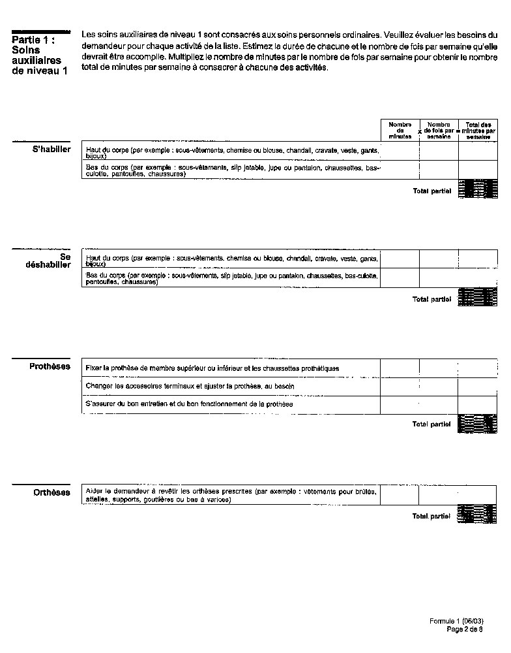
Insert regs\Graphics\Source Law\2003\281\281001cf.tif
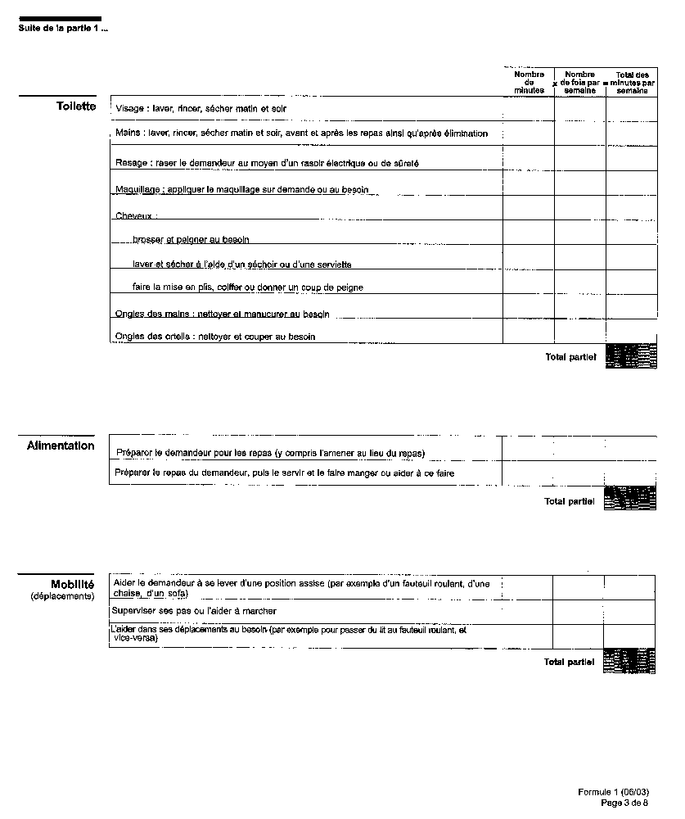
Insert regs\Graphics\Source Law\2003\281\281001df.tif
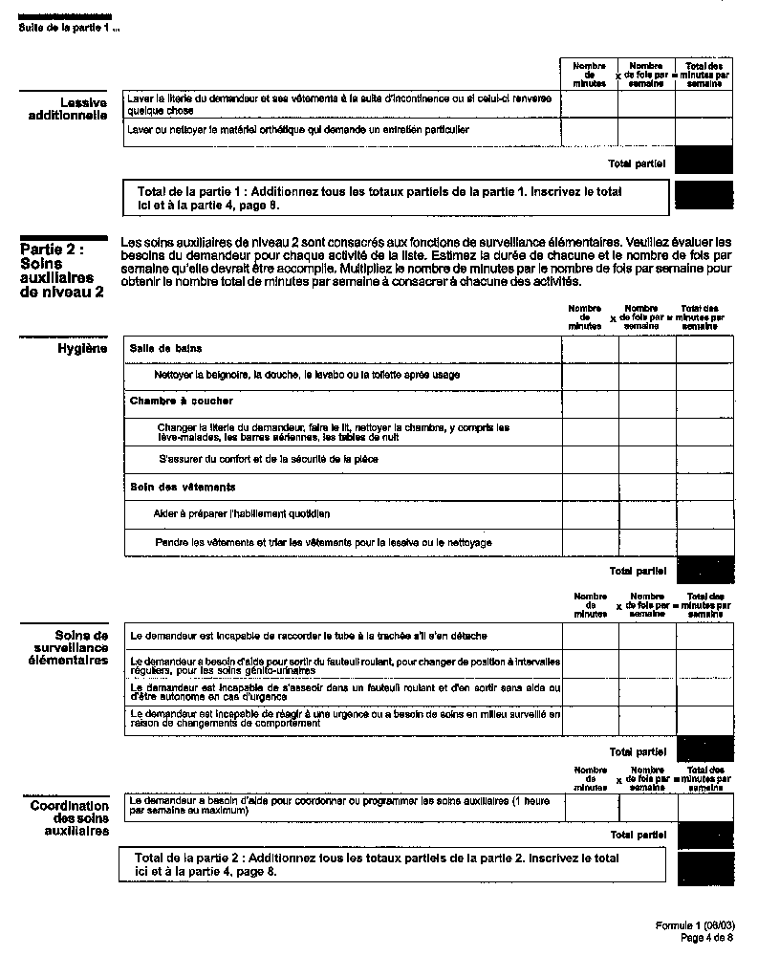
Insert regs\Graphics\Source Law\2003\281\281001ef.tif
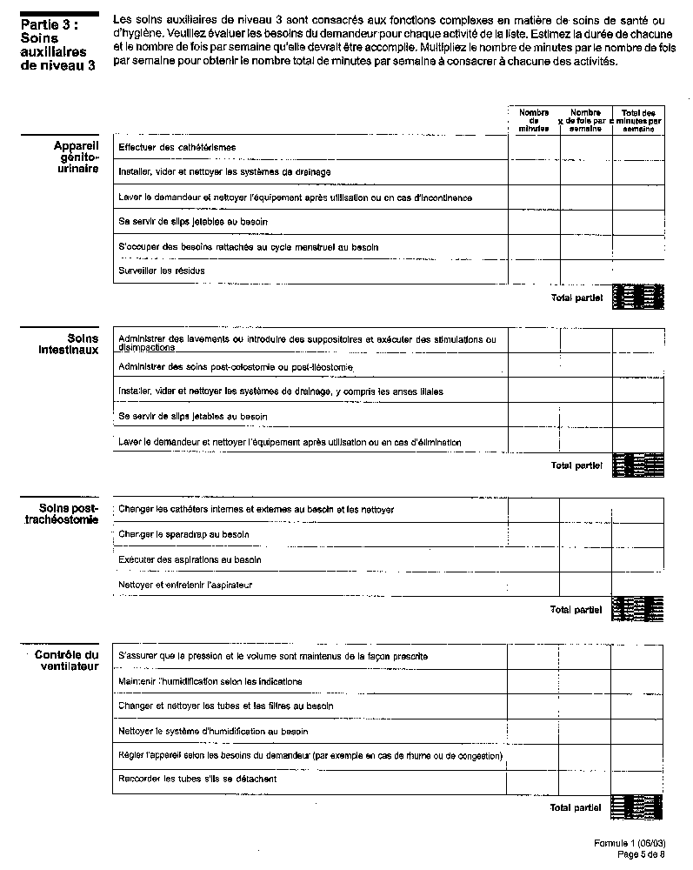
Insert regs\Graphics\Source Law\2003\281\281001ff.tif
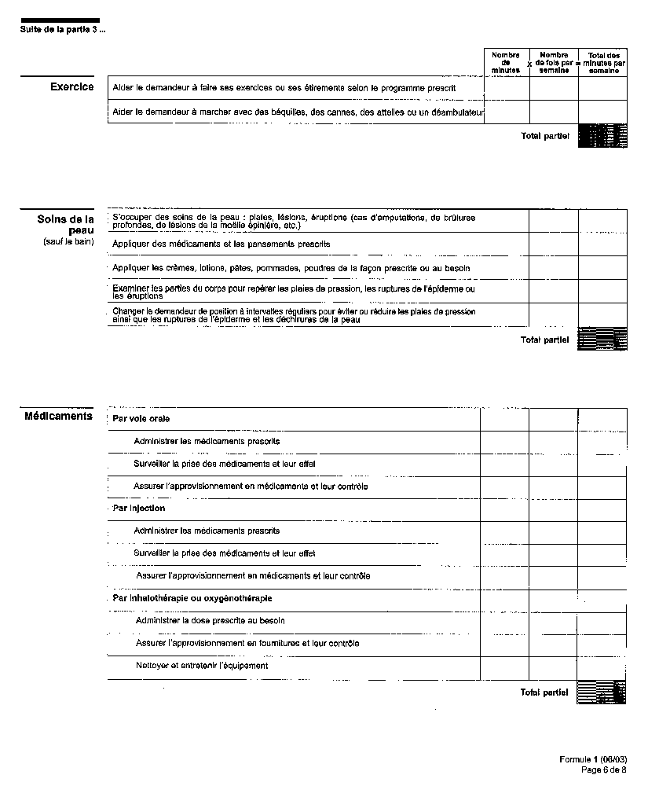
Insert regs\Graphics\Source Law\2003\281\281001gf.tif
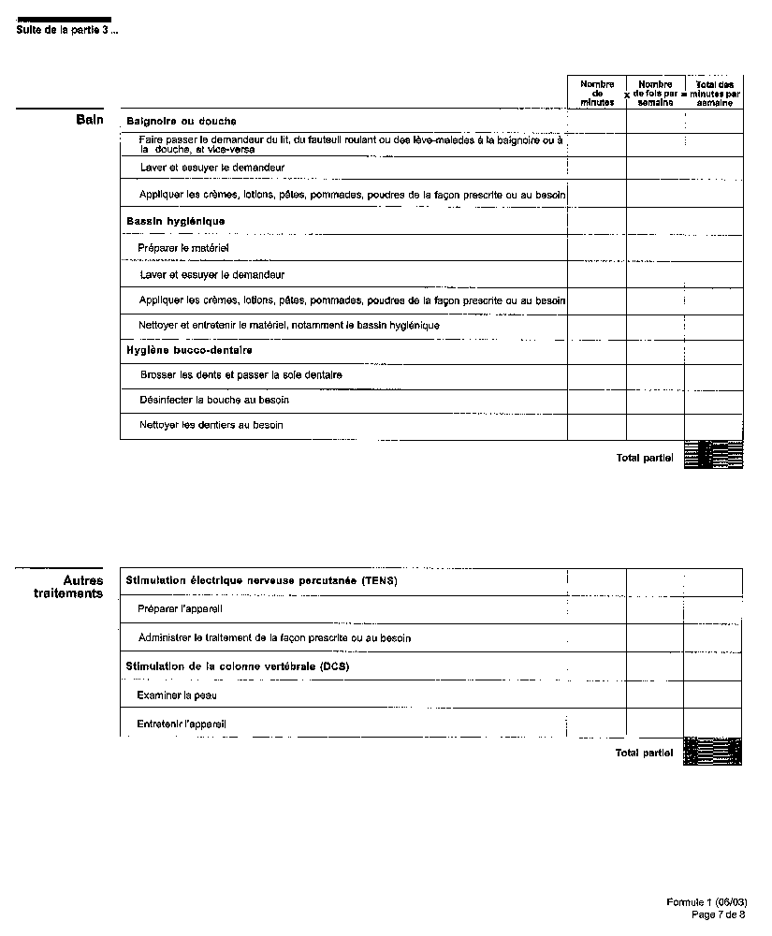
Insert regs\Graphics\Source Law\2003\281\281001hf.tif
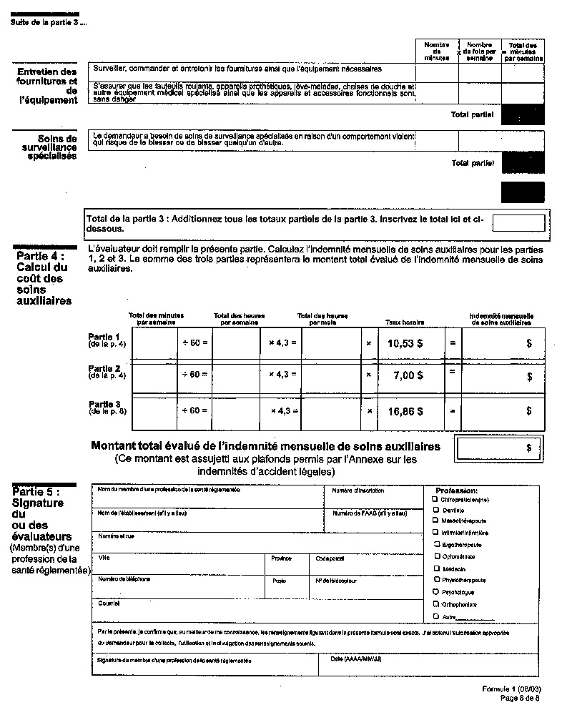
37. Le présent règlement entre en vigueur le dernier en date du 1er octobre 2003 et du jour de son dépôt.

English

Retour au début

